แผนพัฒนาการเกษตรระดับตำบล

ตำบลบางนมโค อำเภอเสนา จังหวัดพระนครศรีอยุธยา

ปี 2566 - 2570

สำนักงานเกษตรอำเภอเสนา
หลักฐานประกอบการพิจารณาประกอบการประเมินผลการปฏิบัติราชการ
ตัวชี้วัดที่ 1.2 ระดับความสำเร็จของการจัดทำ
แผนพัฒนาการเกษตร ปี 2566 – 2570 ฉบับปรับปรุง ปี 2566

นางสาวมะลิ ทองคง
นักวิชาการส่งเสริมการเกษตรปฏิบัติการ
บทที่ 1
ข้อมูลสภาพทั่วไปของตำบลบางนมโค อำเภอเสนา จังหวัดพระนครศรีอยุธยา
1. ข้อมูลทางกายภาพ
1.1 ที่ตั้งและอาณาเขต
ตำบลบางนมโค ตั้งอยู่ทางทิศตะวันออกเฉียงใต้ของอำเภอเสนา จังหวัดพระนครศรีอยุธยา
ทิศเหนือ ติดต่อตำบลบ้านแพน อำเภอเสนา และอำเภอบางบาล
ทิศใต้ ติดต่อตำบลสามตุ่ม อำเภอเสนา
ทิศตะวันออก ติดต่อตำบลบางไทรอำเภอเสนา
ทิศตะวันตก ติดต่อตำบลสามกอและตำบลบ้านหลวง อำเภอเสนา

  - สภาพภูมิประเทศ

สภาพพื้นที่ของตำบลบางนมโค เป็นที่ราบลุ่ม สลับกับลุ่มมาก ซึ่งสภาพภูมิประเทศดังกล่าว สามารถ แบ่งออกเป็น 2 บริเวณ คือ
- พื้นที่ราบลุ่มส่วนใหญ่ อยู่บริเวณทิศใต้ของตำบล คือ หมู่ที่ 6-11
- พื้นที่ลุ่มมากส่วนใหญ่ อยู่บริเวณทิศเหนือของตำบล คือ หมู่ที่ 1-5

  - พื้นที่ป่า

ตำบลบางนมโค ไม่มีพื้นที่ป่า

  - แหล่งน้ำและปริมาณน้ำในรอบปี ปริมาณน้ำฝน

- แหล่งน้ำที่สำคัญ และมีผลต่อกิจกรรมการเกษตร ของตำบลบางนมโค ประกอบด้วย แม่น้ำ

น้อย ไหลผ่านระหว่างเขตติดต่อของตำบลบ้านแพนทางทิศเหนือ และอำเภอบางบาล ทางทิศตะวันออกไหลผ่านหมู่บ้านที่ 1,2,3,4,5 ของตำบลบางนมโค

- คลองมอญ คลองทานตะวัน คลองขนมจีน ลำรางบ้านต้นตาล และลำรางบ่อชะโด
- น้ำชลประทาน ได้รับน้ำจากโครงการส่งน้ำบำรุงรักษาเจ้าเจ็ดบางยี่หนปริมาณการกระจายตัวของน้ำฝน มีปริมาณการกระจายตัวของน้ำฝนในรอบปี จำนวน 1,269.5 มิลลิเมตร มีอยู่ 1 ช่วง คือ กลางเดือนมิถุนายน – กลางเดือนตุลาคม เดือนที่ตกมากที่สุด คือ เดือนกันยายน ซึ่งปริมาณน้ำฝนมีผลกระทบต่อการปลูกพืชต่างๆ
  - เส้นทางคมนาคม
ตำบลบางนมโค มีการคมนาคม 2 เส้นทาง คือทางบก และ ทางเรือ ทางบกรถยนต์ค่อนข้างสะดวกปัญหาในเรื่องการขนส่งปัจจัยการผลิตและผลผลิต จึงไม่มีปัญหา ทั้งทางบกและทางเรือ
- ทางหลวงแผ่นดินอยุธยา – สุพรรณบุรี (ทางหลวงหมายเลข 3263)
- ทางหลวงแผ่นดินสายเสนา – สามโคก – ปทุมธานี (ทางหลวงหมายเลข 3111)
- ทางหลวงสายท้องถิ่นบ้านกระทุ่ม – คู้สลอด ระยะทาง 18 กิโลเมตรผ่านองค์การบริหารส่วนตำบลบางนมโค
1.6 ข้อมูลกลุ่มชุดดิน ความเหมาะสมของดินและคุณภาพดิน

ชุดดิน ชุดดินของตำบลบางนมโค คือ ดินชุดหมายเลข 6 (ดินอยุธยา)

- สมรรถนะของดิน ดินชุดหมายเลข 6 (ดินอยุธยา) มีสมรรถนะของชุดดินคือ เป็นดินตะกอนลุ่มแม่น้ำ มีซัลเฟอร์มาก ความลึกของดินลึกมาก ความลาดชัน 1-2% การระบายน้ำช้ามาก ความสามารถให้น้ำซึมผ่านช้า ปริมาณฟอสฟอรัสที่มีประโยชน์ต่อพืชค่อนข้างต่ำ pH ของดิน 4.5-5.5
1.7 ข้อมูลสาธารณูปโภค

- ราษฎรในตำบลบางนมโคทุกหมู่บ้านมีไฟฟ้าใช้ทุกครัวเรือน

- มีระบบประปาหมู่บ้าน 7 แห่ง บ่อน้ำบาดาล 10 แห่ง

- มีโทรศัพท์สาธารณะ
  - ข้อมูลสิ่งก่อสร้างต่าง ๆ
- การศึกษา
- โรงเรียนประถมศึกษา จำนวน 1 แห่ง
- โรงเรียนประถมศึกษาขยายโอกาส จำนวน 2 แห่ง
- ศูนย์เด็กเล็กก่อนเกณฑ์ จำนวน 3 แห่ง
- ที่อ่านหนังสือพิมพ์ประจำหมู่บ้าน/ห้องสมุดประชาชน จำนวน 8 แห่ง
- สถาบันและองค์กรทางศาสนา
- วัด จำนวน 3 แห่ง
- ศาลเจ้า จำนวน 1 แห่ง
- ฌาปนสถาน จำนวน 3 แห่ง
- การสาธารณะสุข
- สถานีอนามัยประจำตำบล จำนวน 1 แห่ง
- โรงพยาบาลเอกชน จำนวน 1 แห่ง
- ร้านขายยาแผนปัจจุบัน จำนวน 2 แห่ง

บทที่ 2
การวิเคราะห์สถานการณ์การเกษตรของตำบลบางนมโค อำเภอเสนา จังหวัดพระนครศรีอยุธยา
1 ข้อมูลประกอบการวิเคราะห์
1.1 เกษตรกรและองค์กรเกษตรกร
1) เกษตรกร
(1) ครัวเรือนเกษตรกร ตำบลบางนมโค อำเภอเสนา โดยมีหัวหน้าครัวเรือนเกษตรกรอายุระหว่าง 46 - 55 ปี จำนวน 79 ครัวเรือน คิดเป็นร้อยละ 25 รองลงมาอายุระหว่าง 56-65 ปี คิดเป็นร้อยละ 23.75 และ อายุระหว่าง 65 ปี ขึ้นไป คิดเป็นร้อยละ21.81 ส่วนตำบลบางนมโค มีจำนวนครัวเรือนเกษตรกรจำนวน 316 ครัวเรือน
ตารางที่ 1 แสดงหัวหน้าครัวเรือนจำแนกตามอายุตำบลบางนมโค อำเภอเสนา จังหวัดพระนครศรีอยุธยา
ช่วงอายุ(ปี) | ครัวเรือน | ร้อยละ
65 ปีขึ้นไป | 69 | 21.81
56 - 65 ปี | 75 | 23.73
46 - 55 ปี | 79 | 25.00
36 - 45 ปี | 62 | 19.62
26 - 35 ปี | 26 | 8.23
18 - 25 ปี | 5 | 1.58
รวม | 316 | 100
ที่มา : ระบบฐานข้อมูลทะเบียนเกษตรกรกลาง ปี 2564
แผนภูมิแสดงหัวหน้าครัวเรือนจำแนกตามอายุ
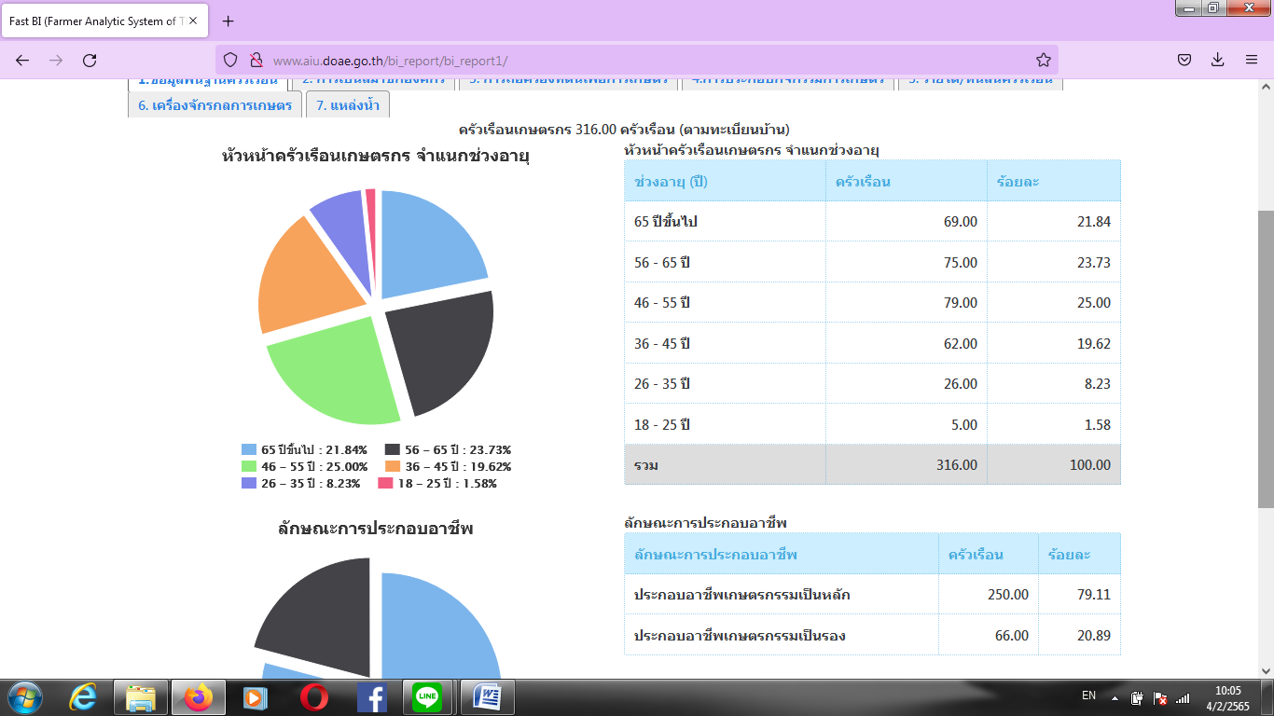
ภาพที่ 1 แสดงหัวหน้าครัวเรือนเกษตรกรจำแนกตามอายุตำบลบางนมโค อำเภอเสนา จังหวัดพระนครศรีอยุธยา
ที่มา ระบบฐานข้อมูลทะเบียนเกษตรกรกลาง ปี 2566
(2) ลักษณะการประกอบอาชีพ ตำบลบางนมโค อำเภอเสนามีเกษตรกรที่ประกอบอาชีพหลักส่วนใหญ่เป็นการประกอบอาชีพเกษตรกรรมเป็นหลัก จำนวน 250 ครัวเรือน คิดเป็นร้อยละ 79.11 และประกอบอาชีพเกษตรกรรมเป็นรอง จำนวน 66 ครัวเรือน คิดเป็นร้อยละ 20.89
ตารางที่ 2 แสดงลักษณะการประกอบอาชีพเกษตรกรตำบลบางนมโค อำเภอเสนา จังหวัดพระนครศรีอยุธยา
ลักษณะการประกอบอาชีพ | ครัวเรือน | ร้อยละ
ประกอบอาชีพเกษตรกรรมเป็นหลัก | 250 | 79.11
ประกอบอาชีพเกษตรกรรมเป็นรอง | 66 | 20.89

ที่มา ระบบฐานข้อมูลทะเบียนเกษตรกร ปี 2566

แผนภูมิภาพแสดงลักษณะการประกอบอาชีพเกษตรกร
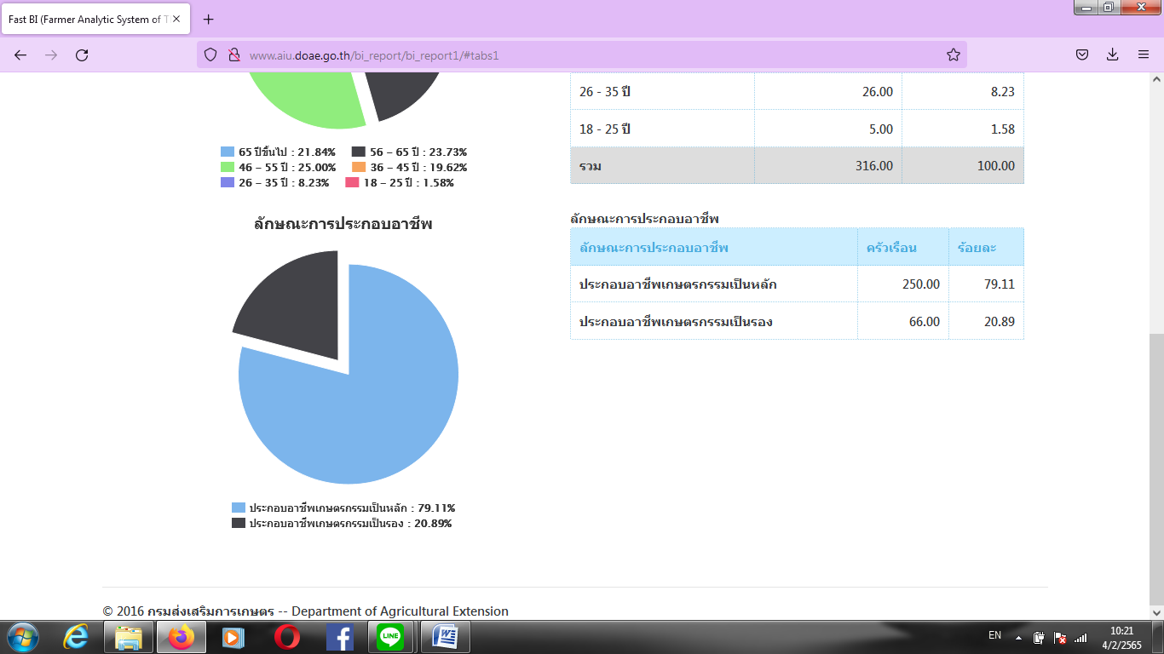

ภาพที่ 2 แสดงลักษณะการประกอบอาชีพตำบลบางนมโค อำเภอเสนา จังหวัดพระนครศรีอยุธยา
(3) ลักษณะการถือครองที่ดิน
ลักษณะการถือครองที่ดินของเกษตรกรตำบลบางนมโค อำเภอเสนา ส่วนใหญ่เกษตรกรจะเช่าพื้นที่ทำการเกษตร จำนวน 142 ครัวเรือน คิดเป็นร้อยละ 66.35 และเป็นเจ้าของเอง จำนวน 86 ครัวเรือน คิดเป็นร้อยละ 40.18

ตารางที่ 3 แสดงลักษณะการถือครองที่ดินของเกษตรกร อำเภอเสนา จังหวัดพระนครศรีอยุธยา
ลักษณะการถือครอง | ครัวเรือน | ร้อยละ
เกษตรกรเป็นเจ้าของเอง | 86 | 40,18
อื่นๆ(ที่สาธาระณะประโยชน์ ทำฟรี ) | 0 | 0
เช่า | 142 | 66.35
ที่มา : ข้อมูลพื้นฐานทางการเกษตรอำเภอเสนา พ.ศ. 2566

แผนภูมิลักษณะการถือครองที่ดินของเกษตรกร

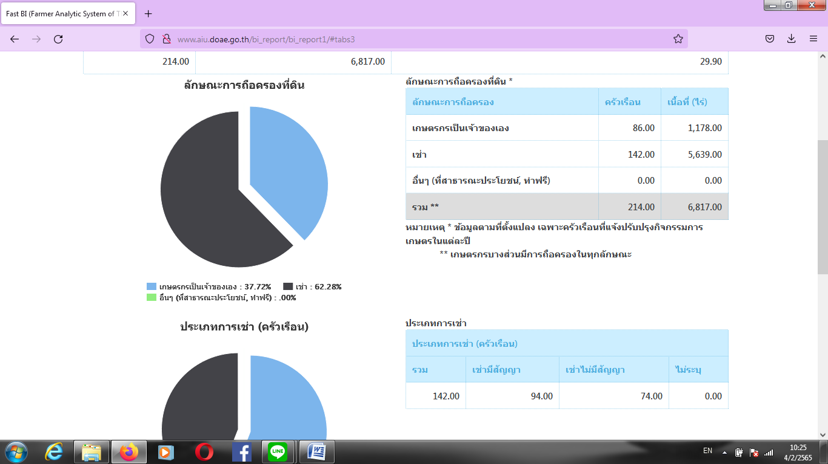

ภาพที่ 3 แสดงลักษณะการถือครองที่ดินตำบลบางนมโค อำเภอเสนา จังหวัดพระนครศรีอยุธยา
ที่มา : ระบบฐานข้อมูลทะเบียนเกษตรกรกลาง ปี 2566

ตารางเปรียบเทียบของครัวเรือนเกษตรกรทั้งอำเภอเสนา
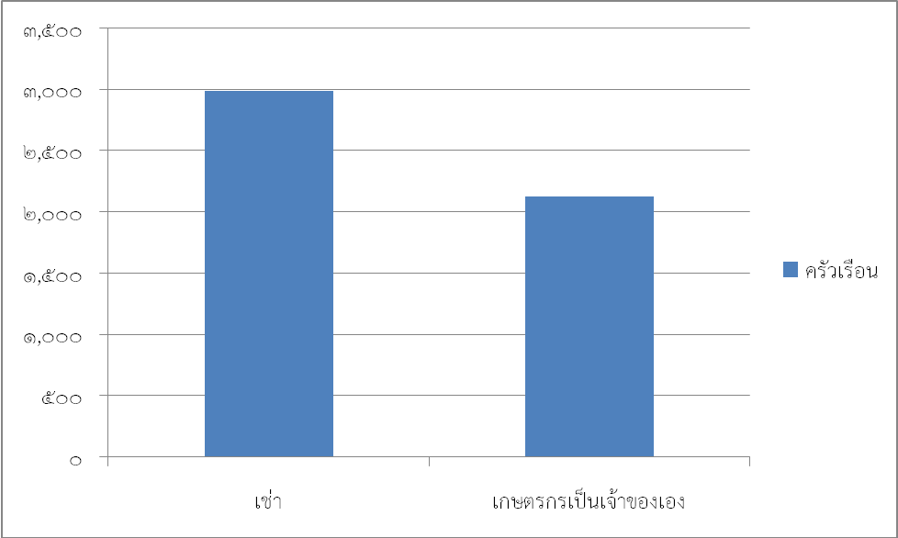

ภาพที่ 4 แสดงลักษณะการถือครองที่ดิน อำเภอเสนา จังหวัดพระนครศรีอยุธยา
(ที่มา : ข้อมูลพื้นฐานทางการเกษตรอำเภอเสนา พ.ศ. 2566)

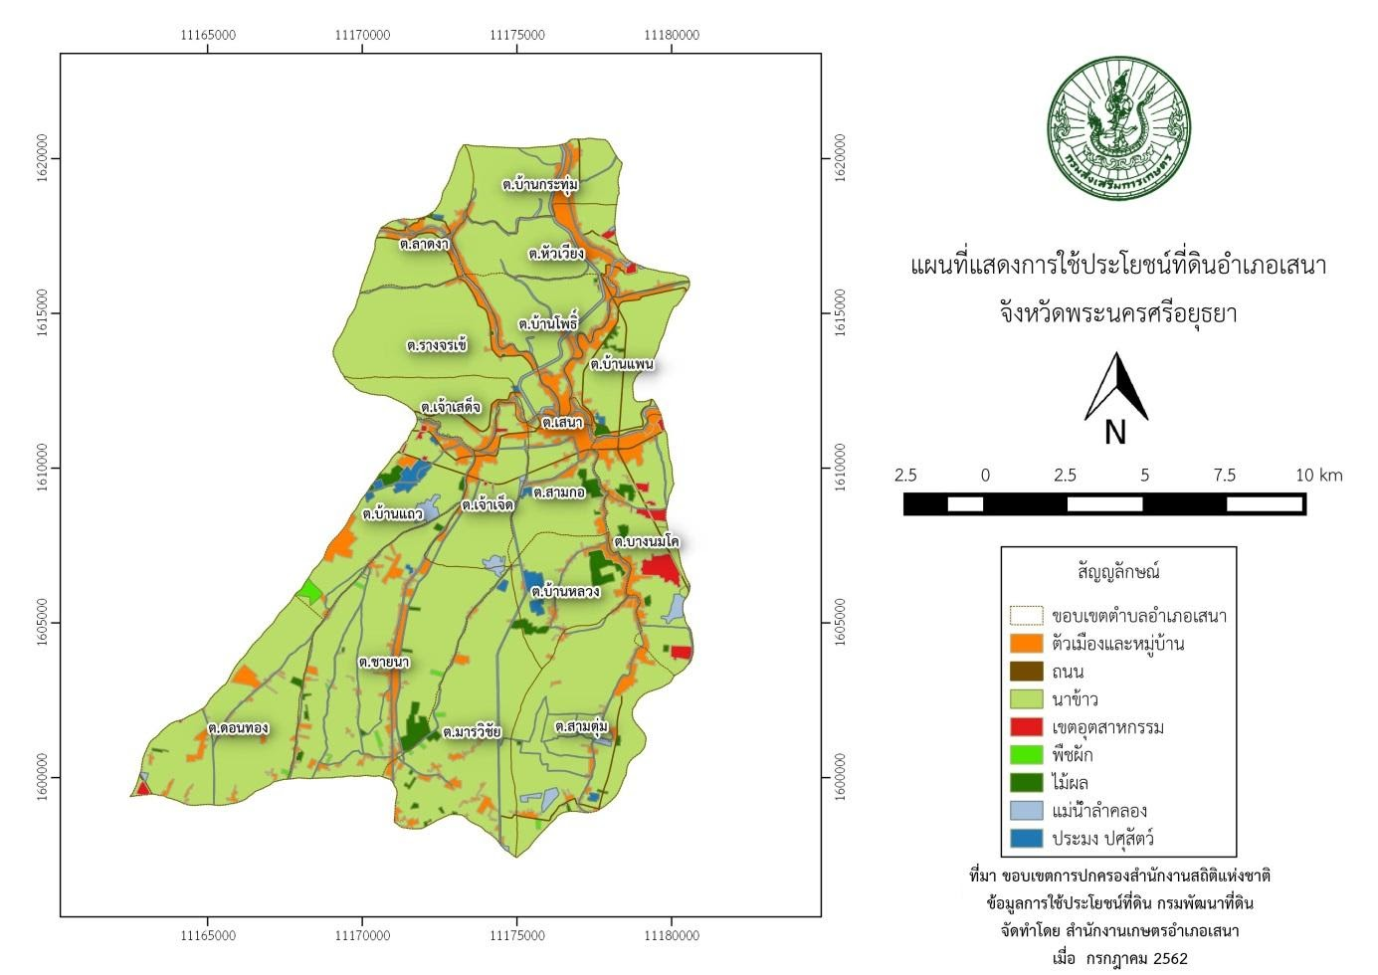

ภาพที่ 5 แสดงลักษณะการใช้ประโยชน์ที่ดิน ตำบลบางนมโค อำเภอเสนา จังหวัดพระนครศรีอยุธยา
(ที่มา : ข้อมูลพื้นฐานทางการเกษตรอำเภอเสนา พ.ศ. 2564)
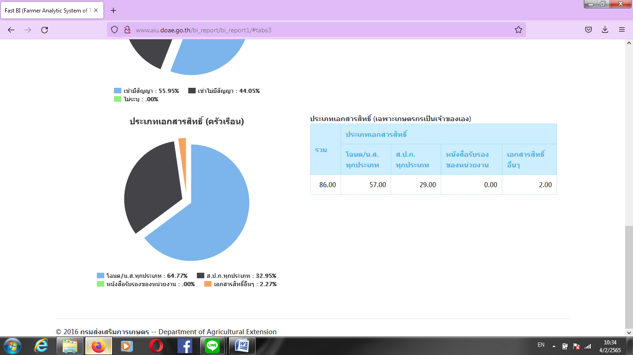
ภาพที่ 6 แสดงลักษณะการใช้ประโยชน์ที่ดินตำบลบางนมโค อำเภอเสนา จังหวัดพระนครศรีอยุธยา
ที่มา: ระบบฐานข้อมูลทะเบียนเกษตรกรกลาง ปี 2566

(4) ประเภทเอกสารสิทธิ์ (เฉพาะเกษตรกรเป็นเจ้าของเอง)
เกษตรกรตำบลบางนมโค อำเภอเสนา มีการถือครองที่ดินแบบเป็นโฉนด /น.ส. ทุกประเภท จำนวน 57 ครัวเรือน คิดเป็นร้อยละ 66.27 และรองลงมาคืดเอกสารสิทธิ์ ส.ป.ก. จำนวน 29 ครัวเรือนคิดเป็นร้อยละ33.72 เอกสารสิทธิ์อื่นๆ จำนวน 2 ครัวเรือน คิดเป็นร้อยละ 2.32 ไม่มีเอกสารสิทธิ์ จำนวน 0 ครัวเรือน คิดเป็นร้อยละ 0 ทั้งหมด

ตารางที่ 4 แสดงลักษณะประเภทเอกสารสิทธิ์ตำบลบางนมโค อำเภอเสนา จังหวัดพระนครศรีอยุธยา
ประเภทเอกสารสิทธิ์(ครัวเรือน) |  |  |  | รวม
โฉนด/ น.ส.ทุกประเภท | ส.ป.ก.ทุกประเภท | หนังสือรับรองของหน่วยงาน | ไม่มีเอกสารสิทธิ์
57 | 29 | 0 | 2 | 86
ที่มา: ระบบฐานข้อมูลทะเบียนเกษตรกรกลาง ปี 2564
แผนภูมิภาพแสดงประเภทเอกสารสิทธิ์
ภาพที่ 7 แสดงประเภทเอกสารสิทธิ์ตำบลบางนมโค อำเภอเสนา จังหวัดพระนครศรีอยุธยา

2) องค์กรและสถาบันเกษตรกร
(1) กลุ่มเกษตรกร/สถาบัน
ตำบลบางนมโค อำเภอเสนา มีกลุ่มส่งเสริมอาชีพ จำนวน 0 กลุ่ม สมาชิกจำนวน 0 ราย กลุ่มแม่บ้านเกษตรกร (ไม่มี) กลุ่มยุวเกษตรกร 0 กลุ่ม สมาชิก 0 ราย วิสาหกิจชุมชน 3 แห่ง สมาชิก 25 ราย
ตารางที่ 5 แสดงจำนวนและสมาชิกสถาบันเกษตรกรตำบลบางนมโค อำเภอเสนา จังหวัดพระนครศรีอยุธยา
ตำบล | กลุ่มส่งเสริมอาชีพ |  | กลุ่มแม่บ้านเกษตรกร |  | กลุ่มยุวเกษตรกร |  | วิสาหกิจชุมชน |  | สหกรณ์ |  | กลุ่มเกษตรกร
 | กลุ่ม | สมาชิก (ราย) | กลุ่ม | สมาชิก (ราย) | กลุ่ม | สมาชิก (ราย) | แห่ง | สมาชิก (ราย) | แห่ง | สมาชิก (ราย) | กลุ่ม | สมาชิก (ราย)
บางนมโค | - | - | - | - | - | - | 3 | 25 | - | - | - | -
รวม | - | - | - | - | - | - | 3 | 25 | - | - | - | -
ที่มา : นักวิชาการส่งเสริมการเกษตรผู้รับผิดชอบงานกลุ่มส่งเสริมและพัฒนาเกษตรกร ระดับอำเภอ พ.ศ. 2564

3) ศูนย์เรียนรู้และเครือข่าย
ตำบลบางนมโค มีแหล่ง/ศูนย์เรียนรู้และบริการด้านการเกษตร มีศูนย์เรียนรู้การเพิ่มประสิทธิภาพการผลิตสินค้าเกษตร (ศพก.) 0 ศูนย์ เป็น ศพก. เครือข่าย ศูนย์จัดการศัตรูพืชชุมชน 0 ศูนย์ ศูนย์จัดการดินและปุ๋ยชุมชน 0 ศูนย์ ศูนย์ถ่ายทอดเทคโนโลยีการเกษตรประจำตำบล 1 ศูนย์ ศูนย์เรียนรู้เศรษฐกิจพอเพียง (ไม่มี) และศูนย์ถ่ายทอดเทคโนโลยีด้านการพัฒนาที่ดิน (ไม่มี)
ตารางที่ 6 แสดงจำนวนแหล่ง/ศูนย์เรียนรู้และบริการด้านการเกษตร อำเภอเสนา จังหวัดพระนครศรีอยุธยา
ตำบล | ศพก. | ศพก. เครือข่าย | ศจช. | ศดปช. | ศบกต. | ศูนย์เรียนรู้เศรษฐกิจพอเพียง |  |  | ศูนย์ถ่ายทอดเทคโนโลยี ด้านการพัฒนาที่ดิน
 |  |  |  |  |  | กษ. | ปศุสัตว์ | ปฏิรูป
บางนมโค |  |  |  |  | 1 | - | - | - | -
รวม |  |  |  |  | 1 | - | - | - | -
ที่มา : นักวิชาการส่งเสริมการเกษตรผู้รับผิดชอบงานกลุ่มส่งเสริมและพัฒนาเกษตรกร, กลุ่มอารักขาพืช และ ผู้รับงาน ศพก ระดับอำเภอ พ.ศ. 2566
(1) อาสาสมัครเกษตร
ตำบลบางนมโค อำเภอเสนา มีอาสาสมัครเกษตรจำนวน 11 ราย และอำเภอเสนามีอาสาสมัครเกษตรทั้งหมด จำนวน 173 คน โดยมีเกษตรหมู่บ้านจำนวนมากที่สุด จำนวน 11 ราย รองลงมาคือหมอดินอาสา 1 ราย และอาสาสมัครปฎิรูปที่ดิน 0 ราย ตามลำดับ อย่างไรก็ตามอาสาเกษตรบางรายทำหน้าที่อาสามากกว่า0 หน้าที่
ตารางที่ 7 แสดงข้อมูลอาสาสมัครเกษตรอำเภอเสนา จังหวัดพระนครศรีอยุธยา
ตำบล | หน่วยงาน /อาสาสมัครเกษตร (ราย)
 | อาสาสมัครฝนหลวง | ครูบัญชีอาสา | ประมงอาสา | อาสา ปศุสัตว์ | หมอดินอาสา | เกษตรหมู่บ้าน | สหกรณ์ | เศรษฐกิจการเกษตร | อาสาสมัครปฏิรูปที่ดิน
บางนมโค | - | - | - | - | 1 | 11 | - | - | -
รวม | - | - | - | - | 1 | 11 | - | - | -
ที่มา : ระบบอาสามสมัครเกษตร พ.ศ. 2564

(2) ปราชญ์ชาวบ้าน
ตำบลบางนมโค ไม่มีปราชญ์ชาวบ้านภายใต้โครงการเกษตรตามแนวทฤษฎีใหม่ แต่มีเกษตรกรที่เข้าร่วมโครงการเกษตรตามแนวทฤษฎีใหม่ จำนวน 2 ราย โดยยึดปรัชญาเศรษฐกิจพอเพียง ซึ่งการดำเนินการโครงการได้คัดเลือกปราชญ์ชาวบ้านเป็นผู้ดำเนินการถ่ายทอดองค์ความรู้ตามวิถีของปราชญ์แต่ละคน ซึ่งในอำเภอเสนามีปราชญ์ชาวบ้านจำนวน 1 คน
ตารางที่ 8 แสดงข้อมูลปราชญ์ชาวบ้านอำเภอเสนา จังหวัดพระนครศรีอยุธยา
ตำบล | จำนวน (ราย) | ชื่อ – สกุล | ที่อยู่ | องค์ความรู้
 | 2 | นายสุรชัย พวงลำเจียก | 23/3 หมู่ 3 ตำบลบางนมโค อำเภอเสนา จังหวัดพระนครศรีอยุธยา | การลดต้นทุนการผลิตข้าว
 |  | นายสมจิตร เทียนบูชา | 206/17หมู่ 6 ตำบลบางนมโค อำเภอเสนา จังหวัดพระนครศรีอยุธยา | การลดต้นทุนการผลิตข้าว
รวม | 2
ที่มา : ระบบ 5 ประสานสืบสามทฤษฎีใหม่ พ.ศ. 2566

(3) ศูนย์เรียนรู้การเพิ่มประสิทธิภาพการผลิตสินค้าเกษตร
เป็นศูนย์การเรียนรู้ลดต้นทุนการผลิตข้าว
ชื่อเกษตรกรต้นแบบ : นายสุรชัย ทรงลำเจียก
บ้านเลขที่ 23/3 ม. 3 ตำบลบางนมโค อำเภอเสนา จังหวัดพระนครศรีอยุธยา
สถานการณ์ของพื้นที่ รอบฤดูกาลปลูกข้าวในพื้นที่จะปลูกปีละ 2 ครั้ง (ครั้งที่ 1 ปลูก เม.ย เกี่ยว ส.ค)
แนวทางการพัฒนา การพัฒนาคุณภาพการผลิตข้าว และการลดต้นทุนการผลิต (ครั้งที่ 2 ปลูก พ.ย เกี่ยว มี.ค)
จุดเด่นของศูนย์การเรียนรู้ การลดต้นทุนการผลิตข้าวโดยการใช้ปุ๋ยสั่งตัด (การผสมปุ๋ยตามค่าวิเคราะห์ดิน)
หลักสูตรเรียนรู้ 1.การลดต้นทุนการผลิตข้าว
2.การใช้ปุ๋ยตามค่าวิเคราะห์ดิน
หลักสูตรบังคับ 1.การลดต้นทุนการผลิตข้าว
2.การตรวจวิเคราะห์ดิน และแปรผล
หลักสูตรเสริม 1.การผลิตปุ๋ยหมัก ปุ๋ยน้ำหมัก ปุ๋ยชีวภาพ
ศูนย์เครือข่าย จำนวน 15 ศูนย์

ตารางที่ 9 ศูนย์เครือข่ายของศูนย์เรียนรู้การเพิ่มประสิทธิภาพการผลิตสินค้าเกษตรอำเภอเสนา
จังหวัดพระนครศรีอยุธยา
แบบสรุปข้อมูล
ศูนย์เครือข่ายของศูนย์เรียนรู้การเพิ่มประสิทธิภาพการผลิตสินค้าเกษตรอำเภอเสนา จังหวัดพระนครศรีอยุธยา
ที่ | ชื่อศูนย์เครือข่าย | ประเภท/กิจกรรมหลัก | ที่ตั้งศูนย์ |  | ชื่อ - นามสกุล  ประธานศูนย์ | เบอร์โทรศัพท์  ประธานศูนย์เครือข่าย
 |  |  | หมู่ | ตำบล
1. | ศูนย์เรียนรู้ศูนย์ข้าวชุมชน | ศูนย์เรียนรู้ด้านข้าว / ศูนย์ข้าวชุมชน | 3 | มารวิชัย | นายสายยัน สุภาเกตุ | 0898059656
2. | ศูนย์เรียนรู้เศรษฐกิจพอเพียง | ศูนย์เรียนรู้เศรษฐกิจพอเพียง/เกษตรทฤษฎีใหม่/เกษตรผสมผสาน | 2 | เจ้าเสด็จ | นายกฤตธัช บุญประเทือง | 0819473931
3. | ศูนย์เรียนรู้ส่งเสริมการทำนา | ศูนย์เรียนรู้ด้านข้าว / ศูนย์ข้าวชุมชน | 12 | บ้านโพธิ์ | นายพิสิฏฐ์ สมัยมาก | 0870229445
4. | ศูนย์เรียนรู้เศรษฐกิจพอเพียง | ศูนย์เรียนรู้เศรษฐกิจพอเพียง/เกษตรทฤษฎีใหม่/เกษตรผสมผสาน | 2 | ดอนทอง | นางภัคจิรา พวงโภคา | 0868026197
5. | ศูนย์เรียนรู้เกษตรครบวงจร | ศูนย์เรียนรู้เศรษฐกิจพอเพียง/เกษตรทฤษฎีใหม่/เกษตรผสมผสาน | 6 | ลาดงา | นายมงคล คุ้มครอง | 0984709676
6. | ศูนย์เรียนรู้การผลิตสารสกัดชีวภาพทดแทนการใช้สารเคมี | ศูนย์เรียนรู้ด้านข้าว / ศูนย์ข้าวชุมชน | 1 | บ้านหลวง | นายภานุพันธุ์ ขำเจริญ | 0879888652
7. | ศูนย์เรียนรู้การส่งเสริมการผลิตไม้ดอกไม้ประดับ(กล้วยไม้) | ศูนย์ท่องเที่ยวเชิงเกษตร | 3 | ชายนา | นายมานิตย์ แย้มประยูร | 0892290777
8. | ศูนย์เรียนรู้เศรษฐกิจพอเพียงตำบลบางนมโค | ศูนย์เรียนรู้เศรษฐกิจพอเพียง/เกษตรทฤษฎีใหม่/เกษตรผสมผสาน | 3 | บางนมโค | นายสุรชัย ทรงลำเจียก | 0898003376
9. | ศูนย์เรียนรู้พัฒนาดินให้มีคุณภาพ | ศูนย์เรียนรู้ด้านการจัดการดิน | 3 | บ้านแพน | นายสำราญ ฤกษ์เกษี | 0891146239
10. | ศูนย์เรียนรู้การทำเห็ดนางฟ้าภูฐาน | ศูนย์เรียนรู้พืชผัก | 3 | รางจรเข้ | นางสาวนพรัตน์ ฤกษ์โรจี | 0638602661
แบบสรุปข้อมูล
ศูนย์เครือข่ายของศูนย์เรียนรู้การเพิ่มประสิทธิภาพการผลิตสินค้าเกษตรอำเภอเสนา จังหวัดพระนครศรีอยุธยา
ที่ | ชื่อศูนย์เครือข่าย | ประเภท/กิจกรรมหลัก | ที่ตั้งศูนย์ |  | ชื่อ - นามสกุล  ประธานศูนย์ | เบอร์โทรศัพท์  ประธานศูนย์เครือข่าย
 |  |  | หมู่ | ตำบล
11. | ศูนย์เครือข่ายกิจกรรมการเลี้ยงแพะ | ศูนย์เรียนรู้ด้านปศุสัตว์ | 6 | ชายนา | นายฮีม ไกรพันธุ์ | 0898152702
12. | ศูนย์การเรียนรู้ท่องเที่ยวเชิงเกษตร | ศูนย์ท่องเที่ยวเชิงเกษตร | 3 | สามกอ | นายธีรวัจน์ เกตุซื่อสัตย์ | 0818514577
13. | ศูนย์การเรียนรู้การลดต้นทุนการผลิตข้าว | ศูนย์เรียนรู้ด้านข้าว / ศูนย์ข้าวชุมชน | 6 | บ้านกระทุ่ม | นายนุกูล เนตรสว่าง | 0990970897
14. | ศูนย์เรียนรู้ประมงทฤษฎีใหม่ | ศูนย์เรียนรู้ด้านประมง | 3 | ลาดงา | นายสนม สาตะโยธิน | 0806615446
15. | ศูนย์เรียนรู้เศรษฐกิจพอเพียงบ้านโคกจุฬา | ศูนย์เรียนรู้เศรษฐกิจพอเพียง/เกษตรทฤษฎีใหม่/เกษตรผสมผสาน | 6 | บ้านหลวง | นางเบญจวรรณ อื้อฉาว | 0819473287

ที่มา: ข้อมูลศูนย์เรียนรู้การเพิ่มประสิทธิภาพผลิตสินค้าเกษตร
แผนที่แสดงที่ตั้งศูนย์เรียนรู้เพิ่มประสิทธิภาพการผลิตสินค้าเกษตรตำบลบางนมโค อำเภอเสนา จังหวัดพระนครศรีอยุธยา
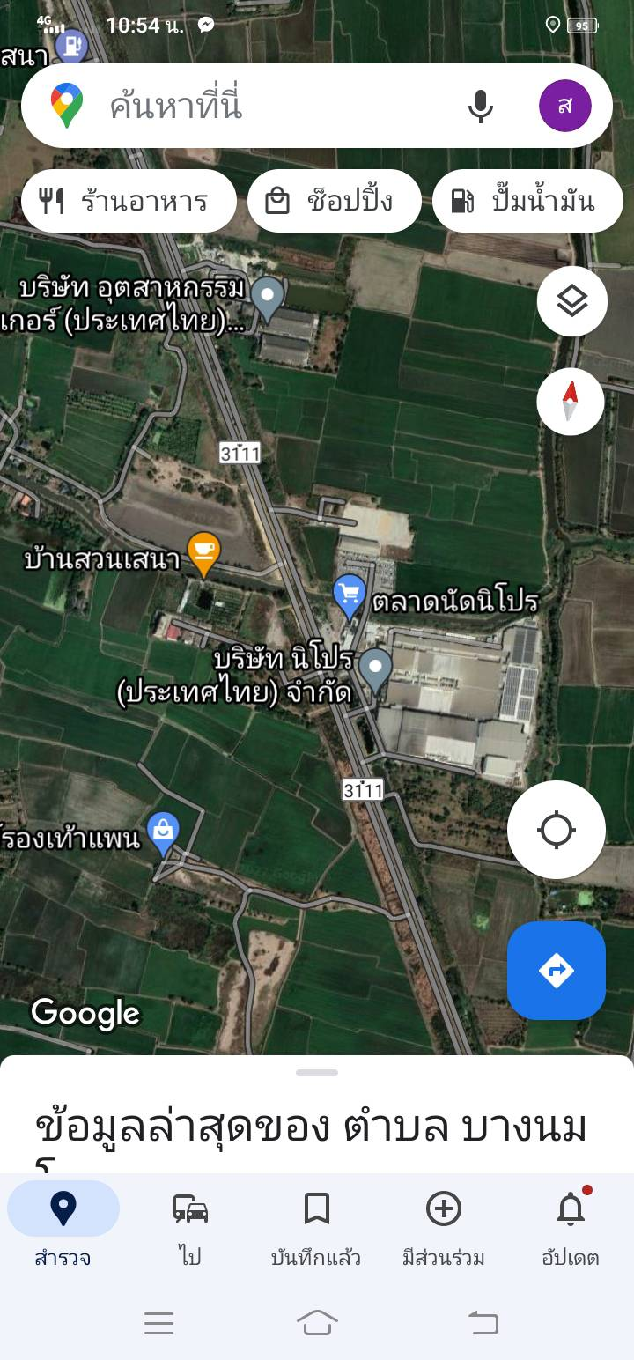
ศพก.บางนมโค

ภาพที่ 8 แสดงที่ตั้งศูนย์เรียนรู้การเพิ่มประสิทธิภาพการผลิตสินค้าเกษตร( ศพก.บางนมโค)
(4) กลุ่มเกษตรกรแปลงใหญ่ตำบลบางนมโค (ไม่มีกลุ่มเกษตรกรแปลงใหญ่)
โดยอำเภอเสนา มีกลุ่มเกษตรกรแปลงใหญ่ จำนวน 5 กลุ่ม ได้แก่ แปลงใหญ่ตำบลหัวเวียง(แปลงใหญ่ข้าว) ตำบลบ้านโพธิ์(แปลงใหญ่ข้าว) ตำบลบ้านแพน(แปลงใหญ่ข้าว) ตำบลชายนา(แปลงใหญ่แพะ) และตำบลบ้านหลวง- สามกอ(แปลงใหญ่ข้าว)
กิจกรรม ลดต้นทุนเพิ่มผลผลิต
- ลดต้นทุนการผลิต จาก 4,530 บาท/ต่อไร่ เป็น 4,120 บาท (10%)
- เป้าหมายผลผลิต เพิ่มผลผลิต จาก 800 บาท/ไร่ เป็น 850 บาท/ไร่ (6.25%)
- เป้าหมายรายได้ 6,200 บาท/ไร่
- ประมาณการรายจ่าย 4,120 บาท/ไร่
กิจกรรมทีต้องการพัฒนา
- ลดต้นทุน
- พัฒนานาคุณภาพมาตรฐาน
- เพิ่มช่องทางการจำหน่าย
ตารางที่ 10 แสดงปฏิทินการทำงานของสมาชิกเกษตรกรตำบลบางนมโค จังหวัดพระนครศรีอยุธยา
กิจกรรม | เดือน
 | ม.ค. | ก.พ. | มี.ค. | เม.ย. | พ.ค. | มิ.ย. | ก.ค. | ส.ค. | ก.ย. | ต.ค. | พ.ย. | ธ.ค. | ประมาณการรายจ่าย | ประมาณการรายได้
ตรวจวิเคราะห์ดิน |  |  |  | ✓ |  |  |  |  | ✓
เตรียมดิน |  |  |  | ✓
หว่านข้าว |  |  |  | ✓
ใส่ปุ๋ย |  |  |  | ✓ |  | ✓
กำจัดวัชพืช |  |  |  |  | ✓
วิดน้ำเข้านา |  |  |  | ✓
กำจัดแมลง |  |  |  |  | ✓ |  | ✓
ฉีดฮอร์โมน |  |  |  | ✓ |  | ✓
เก็บเกี่ยว |  |  |  |  |  |  |  | ✓
ที่มา: แหล่งข้อมูลแปลง อำเภอเสนา จังหวัดพระนครศรีอยุธยา ปี 2566
ตารางที่ 11 แสดงข้อมูลกลุ่มกลุ่มเกษตรกรตำบลบางนมโค อำเภอเสนา จังหวัดพระนครศรีอยุธยา
ที่ | ตำบล | ชื่อกลุ่มแปลงใหญ่ | ชนิดพืช | จำนวนสมาชิก(คน) | จำนวนพื้นที่(ไร่) | ประธาน | เบอร์โทรศัพท์ประธาน
1 | บางนมโค | ข้าว | ข้าว | 30 | 1500 | นายสุรชัย ทรงลำเจียก
ที่มา: กลุ่มแปลงใหญ่ข้าวตำบล ปี 2566
1.2 ศักยภาพพื้นที่/ทรัพยากรการเกษตร
1) ทรัพยากรดิน
ตารางที่ 12 แสดงทรัพยากรดินอำเภอเสนา จังหวัดพระนครศรีอยุธยา (ที่มา : กรมพัฒนาที่ดิน)
ประเภท | เนื้อที่ (ไร่) | ร้อยละ
ดินในพื้นที่ลาดชันสูง | 0 | 0
ดินในพื้นที่ดอนในเขตดินแห้ง | 0 | 0
พื้นที่เบ็ดเตล็ด | 0 | 0
กลุ่มชุดดินผสม | 0 | 0
ดินในพื้นที่ราบลุ่ม | 135,674 | 100
ชุดดิน
อําเภอเสนาประกอบด้วยชุดดิน 2 ชุดด้วยกันคือ ชุดดินอยุธยา และชุดดินเสนา มีรายละเอียดดังนี้
ชุดดินอยุธยา (Ayutthaya series: Ay)
กลุ่มชุดดินที่ 2
การจําแนกดิน Very-fine, mixed, active, acid, isohyperthermic, Vertic Endoaquepts
การกําเนิด ตะกอนลําน้ำผสมกับตะกอนภาคพื้นสมุทร เกิดการพัฒนาในสภาพน้ำกร่อย
สภาพพื้นที่ ราบเรียบ การระบายน้ำ เลว การไหลบ่าของน้ำบนผิวดิน ช้า การซึมผ่านได้ของน้ํา ช้า
พืชพรรณธรรมชาติและการใช้ประโยชน์ที่ดิน ทํานาหว่าน
การแพร่กระจาย พบบริเวณที่ราบลุ่มภาคกลาง ในบริเวณที่เป็นพื้นที่ราบน้ําทะเลเคยท่วมถึง หรือมีการ
ระบายน้ำที่มีตะกอนภาคพื้นสมุทรอยู่ข้างล่าง การจัดเรียงชั้นดิน Apg-Bssg-Bg-Bj-BCg-Cg
ลักษณะและสมบัติของดิน เป็นดินลึกมาก ดินบนเป็นดินเหนียว สีเทาเข้ม ปฏิกิริยาดินเป็นกรดปาน
กลาง (pH 6.0) ดินล่างตอนบนเป็นดินเหนียวมีสีเทา สีน้ําตาลปนเทาหรือสีเทาน้ําตาล มีจุดประสีแดง
ปฏิกิริยาดินเป็นกรดจัด (pH 5.5) และพบจุดประสีเหลืองฟางข้าวที่ความลึก 100-150 ซม. จะพบผลึก
ของแร่ยิปซัมและรอยไถลระหว่างชั้นดินบนและดินล่าง ดินมีกํามะถัน
สูงและปฏิกิริยาดินเป็นกรดจัดมากถึงเป็นกรดจัด (pH4.5-5.0)
ภาพที่ 9 แสดงค่าของชั้นแต่ละชั้นดิน ที่มา สำนักงานเกษตรอำเภอเสนา ปี 2564
ชุดดินที่คล้ายคลึงกัน ชุดดินมหาโพธิ ชุดดินบางเขน ชุดดินรังสิต ชุดดินองครักษ์ ชุดดินเสนา และ ชุด
ดินบางเลน
ข้อจํากัดการใช้ประโยชน์ ดินเป็นกรดจัด ทําให้พืชไม่สามารถใช้แร่ธาตุที่มีอยู่ในดินตามธรรมชาติได้
อย่างเต็มที่ โดยเฉพาะอย่างยิ่งฟอสฟอรัส
ข้อเสนอแนะในการใช้ประโยชน์ ทํานา ต้องแก้สภาพกรดของดินโดยใช้ปูนมาร์ล จะทําให้พืชใช้ธาตุ
อาหารในดินได้อย่างเต็มที่

ชุดดินเสนา (Sena Series: Se)
กลุ่มชุดดินที่ 11
การจําแนกดินVery-fine, mixed, active, acid, isohyperthermic Sulfic Endoaquepts
การกําเนิด ตะกอนทะเลผสมกับตะกอนลําน้ํา
สภาพพื้นที่ ราบเรียบถึงค่อนข้างราบเรียบ มีความลาดชัน 0-1 % การระบายน้ํา เลว
การไหลบ่าของน้ําบนผิวดิน ช้า สภาพซึมผ่านได้ของน้ํา ช้า
พืชพรรณธรรมชาติและการใช้ประโยชน์ที่ดิน ส่วนใหญ่ใช้ทํานา
การแพร่กระจาย บริเวณที่ราบน้ําทะเลเคยท่วมถึงทางด้านใต้ของที่ราบลุ่มภาคกลาง
การจัดเรียงชั้นดินApg-Sssg-Bssg-Bjg-Bg-Cg
ลักษณะและสมบัติดิน เป็นดินลึก ดินบนเป็นดินเหนียว สีดํา หรือสีเทาเข้ม ถัดลงไปเป็นสีน้ำตาลปนเทา
หรือสีน้ำตาลและเป็นดินเลนสีเทา ปฏิกิริยาดินเป็นกรดจัดมากถึงกรดจัด (pH 4.5-5.5) ดินบนตอนล่าง
เป็นดินเหนียวสีน้ำตาลปนเทา พบจุดประสีน้ำตาลแก่หรือแดงปนเหลืองปฏิกิริยาดินเป็นกรดรุนแรงมาก
ถึงกรดจัดมาก (pH 4.0-4.5) ดินล่างตอนล่างเป็นดินเลนเหนียว สีเทาเข้มหรือสีเทา จุดประสีเหลืองปน
น้ำตาล จะพบจุดประสีเหลืองฟางข้าวของสารประกอบกํามะถันปนอยู่ในระดับความลึกตั้งแต่ 50-100
ซม. และพบรอยไถลผิวหน้าอัดมันและผลึกยิปซัม ปฏิกิริยาดินเป็นกรดจัดมากถึงกรดปานกลาง (pH 4.5-
8.0)
ภาพที่ 10 แสดงค่าของชั้นแต่ละชั้นดิน ที่มา สำนักงานเกษตรอำเภอเสนา ปี 2564
ชุดดินที่คล้ายคลึงกัน ชุดดินรังสิต ชุดดินองครักษ์ ชุดดินธัญบุรี ชุดดินอยุธยา และชุดดินมหาโพธิ
ข้อจํากัดการใช้ประโยชน์ ดินเป็นกรดจัดมาก มีน้ําท่วมสูง 1 เมตร นาน 4-5 เดือน ใช้ทํานาหว่านได้
เพียงอย่างเดียว ผลผลิตต่ํา ในบริเวณพื้นที่เขตชลประทานใช้ทํานาดํา หรืออาจปลูกพืชผักและพืชไร่ใน
ฤดูแล้ง แต่ผลผลิตไม่ดีนัก
ข้อเสนอแนะในการใช้ประโยชน์ ควรปรับสภาพกรดของดินให้เหมาะสม โดยการใช้ปูนมาร์ล และไถ
คลุกเคล้ากับดินทิ้งไว้ตั้งแต่ก่อนฤดูปลูก ควรปรับปรุงบํารุงดินโดยการใช้ปุ๋ยอินทรีย์และปุ๋ยเคมีควบคู่กัน
เพื่อปรับปรุงคุณสมบัติดินทั้งทางกายภาพและทางเคมีให้ดีขึ้น

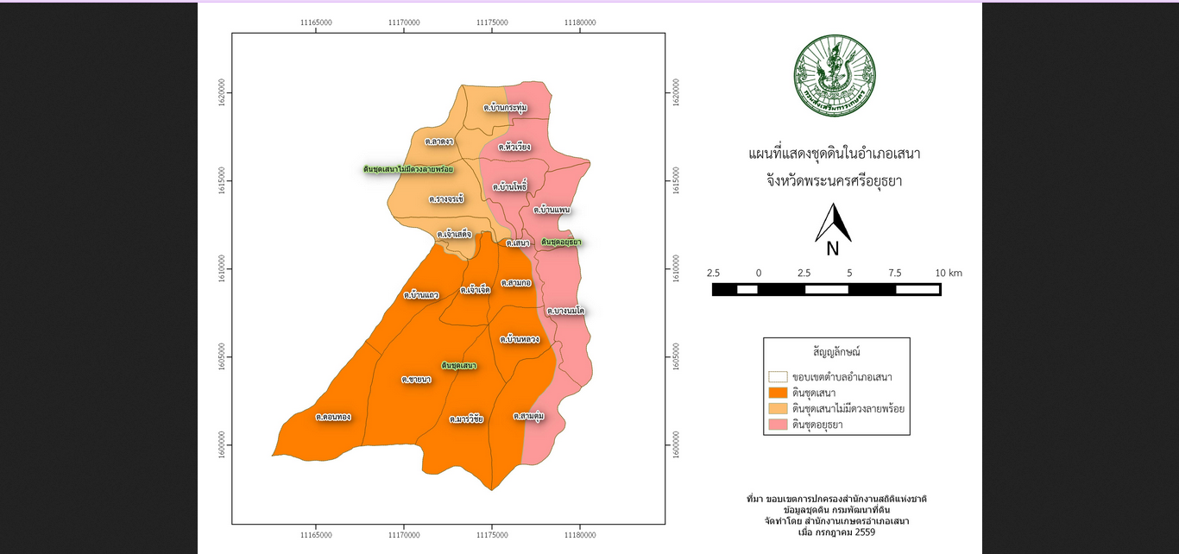

ภาพที่ 11 แสดงพื้นที่ทรัพยากรดินตำบลบางนมโค อำเภอเสนา จังหวัดพระนครศรีอยุธยา
ที่มา กรมพัฒนาที่ดิน ปี 2566
ที่มา : ทรัพยากรดินอำเภอเสนา ปี 2566
2) ทรัพยากรน้ำ
ตำบลบางนมโค อำเภอเสนา เป็นพื้นที่อาศัยน้ำฝนในการทำการเกษตรเป็นหลัก ประมาณ 20 % ของพื้นที่ทั้งหมดนอกจากนี้ยังแหล่งน้ำอื่นๆ ที่ใช้ในการเกษตรดังนี้
1. แหล่งน้ำแม่น้ำไหลผ่าน แม่น้ำน้อย
2. บ่อบาดาล
3. คู่คลองและลำลางในการใช้ประโยชน์จากการใช้น้ำด้านการอุปโภคและบริโภค
แหล่งน้ำที่สำคัญและมีผลต่อกิจกรรมการเกษตรของอำเภอเสนาประกอบด้วย แม่น้ำน้อย (ไหลผ่านอำเภอและตำบลต่างๆ จากส่วนเหนือของอำเภอสู่ส่วนใต้ของอำเภอ มีความกว้างประมาณ 50 เมตร ความยาวในเขตอำเภอ ประมาณ 3 กิโลเมตร) ,คลองต่างๆ และลำราง

โครงการที่รับผิดชอบอำเภอเสนา ประกอบด้วย
- โครงการส่งน้ำบำรุงรักษาเจ้าเจ็ด–บางยี่หน
- โครงการส่งน้ำบำรุงรักษาผักไห่ (จะคอยดูแลเรื่องน้ำในเขตพื้นที่ตำบลบ้านกระทุ่ม)
- โครงการส่งน้ำและบำรุงรักษาบางบาล
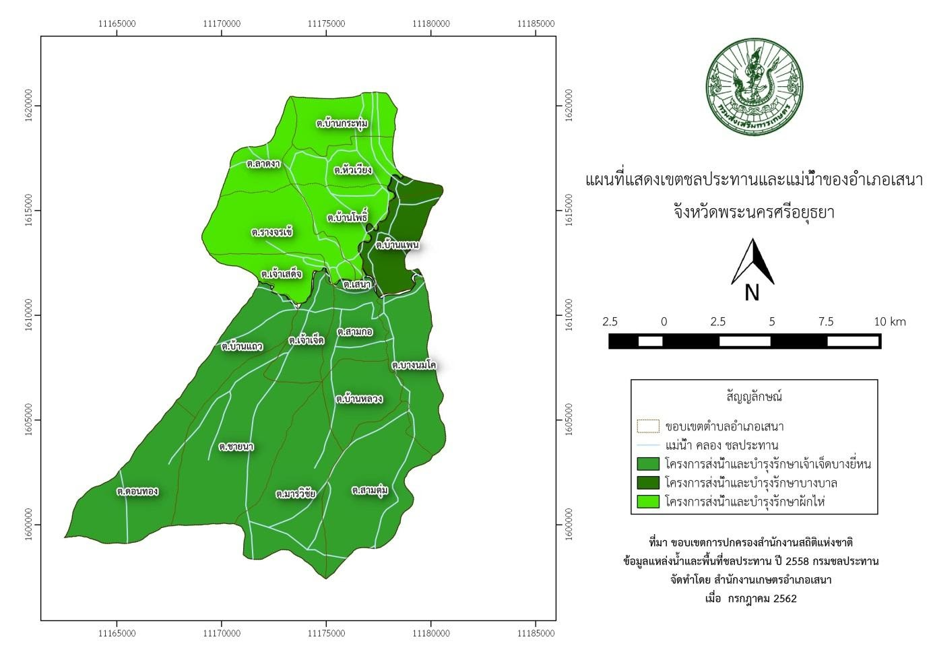
ภาพที่ 12 แสดงเขตพื้นที่ชลประทานและแม่น้ำ อำเภอเสนา จังหวัดพระนครศรีอยุธยา
(ที่มา : ข้อมูลพื้นฐานทางการเกษตรอำเภอเสนา พ.ศ. 2564)
2.1.3 สินค้าเอกลักษณ์ประจำถิ่น/สินค้าGI
พื้นที่ทำการเกษตรของตำบลบางนมโค มีพื้นที่ทำการเกษตรทั้งหมดจำนวน10,045 ไร่ และมีครัวเรือนเกษตรกรจำนวน 214 ครัวเรือน เป็นพื้นที่ปลูกข้าวจำนวน 4,850 ไร่ จำนวนเกษตรกร 195 ครัวเรือน โดยเฉพาะจะเป็นพืช ข้าว เป็นหลัก โดยเกษตรกรจะนำไปขายให้กับโรงสีข้าวในพื้นที่ในราคาข้าวเจ้า ตันละ 8,000 - 8,500 บาท และเข้าร่วมโครงการประกันรายได้ และค่าเก็บเกี่ยว กับ รัฐบาล

ตารางที่ 13 แสดงข้อมูลพื้นฐานด้านการเกษตร ตำบลบางนมโค อำเภอเสนา จังหวัดพระนครศรีอยุธยา
ที่มา ข้อมูลพื้นฐานด้านการเกษตรสำนักงานเกษตรอำเภอเสนา ปี 2566
ชนิดสินค้า ข้าว
1) พื้นที่เหมาะสม/ไม่เหมาะสม
(1) เขตความเหมาะสม
ตำบลบ้านกระทุ่ม อำเภอเสนามีพื้นที่ที่เหมาะสมสำหรับปลูกข้าวทั้งหมด แบ่งเป็นพื้นที่ที่มีความเหมาะสมมาก (S1) คิดเป็นร้อยละ 100
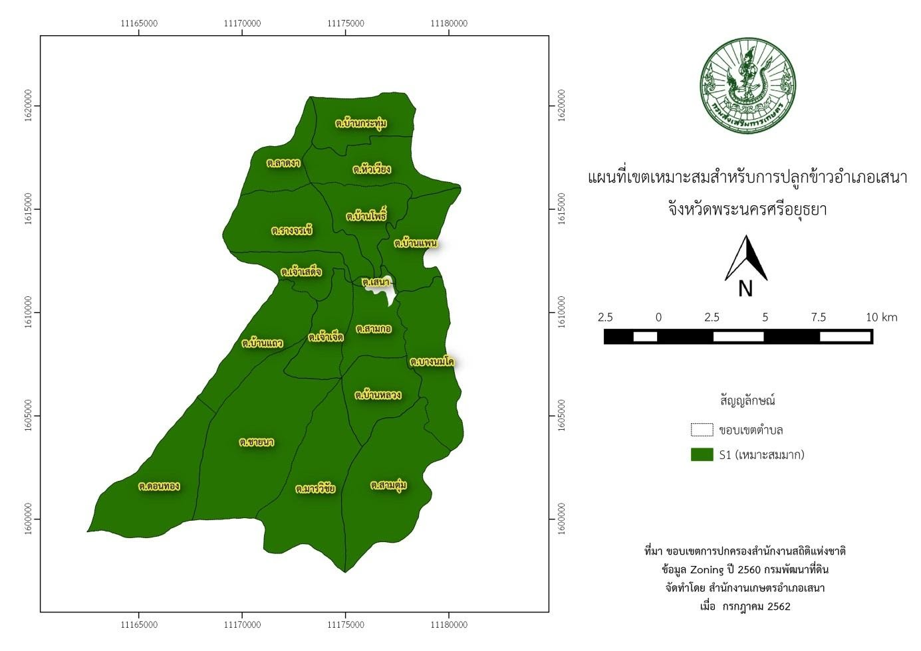
ภาพที่ 13 แสดงเขตความเหมาะสม (พื้นที่ศักยภาพ) สำหรับปลูกข้าว อำเภอเสนา
(ที่มา : กรมพัฒนาที่ดิน พ.ศ. 2566)
2) ปริมาณการผลิต
ตำบลบางนมโค อำเภอเสนา มีพื้นที่ปลูกข้าว 3115 จำนวน 162 ครัวเรือน มีพื้นที่การปลูกข้าว จำนวน 98,886 ไร่ 4,519 ครัวเรือน โดยมีพื้นที่ปลูกมากตำบลชายนาจำนวน 17,500 ไร่ จำนวน 850 ครัวเรือน รองลงมาคือตำบลสามตุ่ม จำนวน 12,990 ไร่ 580 ครัวเรือน และตำบลดอนทอง จำนวน 9,690 ไร่ 457 ครัวเรือน ตามลำดับ
ตารางที่ 14 แสดงปริมาณการปลูกข้าว อำเภอเสนา จังหวัดพระนครศรีอยุธยา

ตำบล | ครัวเรือนเกษตรกร | พื้นที่ปลูก (ไร่) | พื้นที่เก็บเกี่ยว (ไร่) | ผลผลิต (ตัน) | ผลผลิตต่อไร่ (ตัน)
ลาดงา | 253 | 6,355 | 6,355 | 5,402 | 0.85
มารวิชัย | 369 | 7,854 | 7,854 | 6,676 | 0.85
สามตุ่ม | 580 | 12,990 | 12,990 | 11,042 | 0.85
รางจรเข้ | 210 | 5,190 | 5,190 | 4,412 | 0.85
บ้านกระทุ่ม | 195 | 4,850 | 4,850 | 4,123 | 0.85
หัวเวียง | 211 | 4,650 | 4,650 | 3,953 | 0.85
บ้านโพธิ์ | 150 | 4,041 | 4,041 | 3,435 | 0.85
บ้านแพน | 165 | 3,390 | 3,390 | 2,882 | 0.85
เจ้าเจ็ด | 111 | 2,407 | 2,407 | 2,046 | 0.85
เจ้าเสด็จ | 136 | 3,680 | 3,680 | 3,128 | 0.85
ตำบล | ครัวเรือนเกษตรกร | พื้นที่ปลูก (ไร่) | พื้นที่เก็บเกี่ยว (ไร่) | ผลผลิต (ตัน) | ผลผลิตต่อไร่ (ตัน)
บ้านแถว | 258 | 6,357 | 6,357 | 5,403 | 0.85
ดอนทอง | 457 | 9,690 | 9,690 | 8,237 | 0.85
สามกอ | 177 | 3,005 | 3,005 | 2,554 | 0.85
ชายนา | 850 | 17,500 | 17,500 | 14,875 | 0.85
บ้านหลวง | 235 | 3,812 | 3,812 | 3,240 | 0.85
บางนมโค | 162 | 3,115 | 3,115 | 2,648 | 0.85
เสนา | - | - | - | - | -
รวม | 4,519 | 98,886 | 98,886 | 84,053 | 0.85
ที่มา : ข้อมูลพื้นฐานทางการเกษตรอำเภอเสนา, พ.ศ. 2566

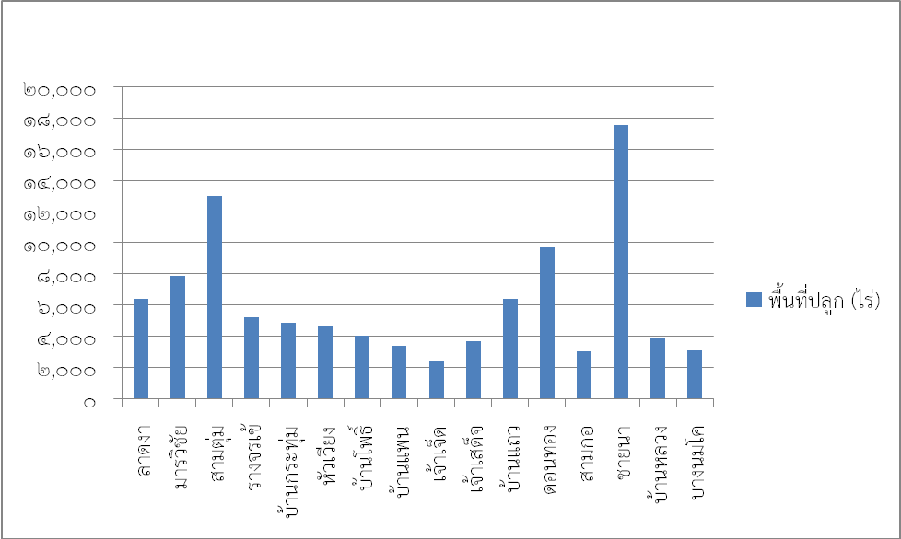
ภาพที่ 14 แสดงปริมาณการปลูกข้าว อำเภอเสนา จังหวัดพระนครศรีอยุธยา
(ที่มา : ข้อมูลพื้นฐานทางการเกษตรอำเภอเสนา, พ.ศ. 2566)
3) สถานการณ์ใช้เทคโนโลยีการผลิต
ตำบลบางนมโค อำเภอเสนาในด้านเทคโนโลยีการผลิตเกษตรกรในอำเภอเสนา ได้มีการนำเทคโนโลยีต่างๆ มาใช้ในการผลิตข้าว เช่นการใช้เครื่องหยอดเมล็ดมาใช้ในการปลูกข้าว , การใช้รถดำนา ในส่วนการดูแลรักษา ได้มีการนำโดรนมาใช้ในการฉีดพ่นยา และด้านการเก็บเกี่ยวผลผลิต มีการใช้เครื่องเกี่ยวข้าว ในการเก็บเกี่ยวผลผลิต
ใช้พันธุ์ข้าวเจ้า ไม่ไวต่อช่วงแสง เช่น กข.41 กข.47 กข.57 พิษณุโลก 2
การเตรียมดิน การใช้รถแทรกเตอร์ในการปรับพื้นที่นาให้เรียบ และการไถกลบเพื่อเป็นปุ๋ยหมักในการบำรุงดินให้มีอินทรีย์วัตถุในดิน และการใส่ปุ๋ยบำรุงดิน การตรวจวิเคราะห์ดินเพื่อหาค่าPH และปริมาณปุ๋ยในดิน
การปลูก ใช้วิธีปลูกแบบหว่านข้าวงอก และการปักดำ และการปลูกแบบเปียกสลับแห้ง
ระบบการให้น้ำ ใช้แหล่งน้ำชลประทาน และแหล่งน้ำสาธารณะ โดยการสูบด้วยเครื่องสูบน้ำ ท่อพระยานาค สูบทยอยน้ำเข้าแปลงนาผ่านลำลาง
การดูแลรักษา การสำรวจแปลงนาอย่างสม่ำเสมอและดูการเจริญเติบโตของข้าว และการระบาดของโรคและแมลงศัตรูพืช
การใส่ปุ๋ย ใช้ปุ๋ยครั้งที่ 1 ใส่ 46-0-0 จำนวน 10 กก./ไร่ และปุ๋ย ครั้งที่ 2 เมื่อข้าวมีอายุประมาณ 45-50 วัน ใส่ปุ๋ยสูตร 16-16-8 อัตรา 20-30 กิโลกรัมต่อไร่ ครั้งที่ 3 เมื่อข้าวอายุประมาณ 70-75 วัน ใส่ปุ๋ยสูตร 15-15-15 อัตรา 10 กิโลกรัมต่อไร่
การเก็บเกี่ยว ใช้รถเก็บเกี่ยวผลผลิตและขนส่งโรงสีข้าวในพื้นที่

การปฏิบัติหลังการเก็บเกี่ยว เกษตรกรจะนำเศษฟางนำมาหมักเป็นปุ๋ยบำรุงดินโดยใช้จุลินทรีย์ น้ำหมัก ในการย่อยสลายฟางข้าว และการใส่ปูนมาลย์เพื่อปรับสภาพความเป็นกรดในดิน
การป้องกันกำจัดโรคแมลง เกษตรกรจะสำรวจแปลงนาอย่างสม่ำเสมอ เพื่อติดตามการระบาดของโรคและแมลงศัตรูข้าว และแผนการป้องกันและกำจัด การผลิตเชื้อและขยายเชื้อ สารชีวภัณฑ์เพื่อให้ได้ใช้อย่างทันท่วงที
4) ปฏิทินการเพาะปลูก
เกษตรกรในอำเภอเสนา มีการปลูกข้าว ดังนี้

ม.ค. | ก.พ. | มี.ค. | เม.ย. |  | พ.ค. | มิ.ย | ก.ค | ส.ค | ก.ย. | ต.ค | พ.ย. | ธ.ค.
ปลูกข้าวนาปรัง |  |  |  |  |  |  |  |  |  |  | ปลูกข้าวนาปรัง
 |  |  |  | ปลูกข้าวนาปี

สัญลักษณ์ ช่วงการปลูกข้าวนาปรัง ช่วงปลูกข้าวนาปี
ปลูกสูงสุด เก็บเกี่ยวสูงสุด
ภาพที่ 15 แสดงปฏิทินการเพาะปลูกข้าวในอำเภอเสนา. จังหวัดพระนครศรีอยุธยา
(ที่มา : ข้อมูลพื้นฐานทางการเกษตรอำเภอเสนา พ.ศ. 2566)
5) ต้นทุนการผลิต
ตำบลบางนมโค อำเภอเสนา .มีต้นทุนการผลิตข้าว เป็นเงิน 5,590 บาท
ตารางที่ 15 แสดงต้นทุนการผลิตข้าวนาปี ปี 2565/66 อำเภอเสนา จังหวัดพระนครศรีอยุธยา
ที่ | รายการ | เฉลี่ย (บาท/ไร่)
1 | ค่าเตรียมดิน | 500
2 | ค่าเมล็ดพันธุ์ข้าว (อัตรา 25 กก./ไร่, ราคา 18 บาท/กก.) | 450
3 | ค่าจ้างปลูก (ค่าจ้างหว่าน/หยอด) | 60
4 | ค่าสารเคมีกำจัดวัชพืช (คุมและฆ่าหญ้า) | 90
5 | ค่าจ้างฉีดสารเคมีกำจัดวัชพืช | 60
6 | ค่าปุ๋ยเคมี ครั้งที่ 1 | 280
7 | ค่าปุ๋ยเคมี ครั้งที่ 2 | 400
8 | ค่าปุ๋ยเคมี ครั้งที่ 3 | 280
9 | ค่าจ้างใส่ปุ๋ย (จำนวน 3 ครั้งๆ ละ 60 บาท) | 180
10 | ค่าสารเคมีกำจัดโรคและแมลงศัตรูพืช | 800
11 | ค่าจ้างฉีดสารเคมีกำจัดโรคและแมลงศัตรูพืช (จำนวน 4 ครั้งๆ ละ 60 บาท) | 240
12 | ค่าน้ำมันเชื้อเพลิง (ตลอดฤดูกาลผลิต) | 400
13 | ค่ากำจัดพันธุ์ปน (ข้าวดีด/วัชพืช) | 400
14 | ค่าเก็บเกี่ยว | 300
15 | ค่าขนส่งข้าวไปโรงสี | 150
16 | ค่าเช่านา (ต่อรอบการผลิต) | 1,000

(ที่มา : รายงานแสดงต้นทุนการผลิตข้าว พ.ศ.2562)
6) สถานการณ์การตลาด/วิถีการตลาด
เกษตรกรผู้ปลูกข้าวในอำเภอเสนา ส่วนใหญ่จะปลูกข้าวพื้นแข็ง ( กข. 41, กข. 47, กข. 57, กข. 61, พิษณุโลก 2) ซึ่งข้าวพันธุ์เหล่านี้ เมื่อจำหน่ายแล้ว จะมีราคาประมาณ 6,500 – 6,900 บาท/ตัน ซึ่งจะแตกต่างจากข้าวที่เพาะปลูกไว้เพื่อสีรับประทาน เช่น กข. 43 และข้าวหอมปทุม ซึ่งจะมีราคาที่สูงกว่า (ราคาประมาณ 8,500 – 8,900 บาท/ตัน)
วิถีการตลาด การตลาดส่วนมากในพื้นที่จะขนส่งนำผลผลิตไปขายกับโรงสีในพื้นที่ใกล้เคียง และเก็บบางส่วนไว้ทำพันธุ์
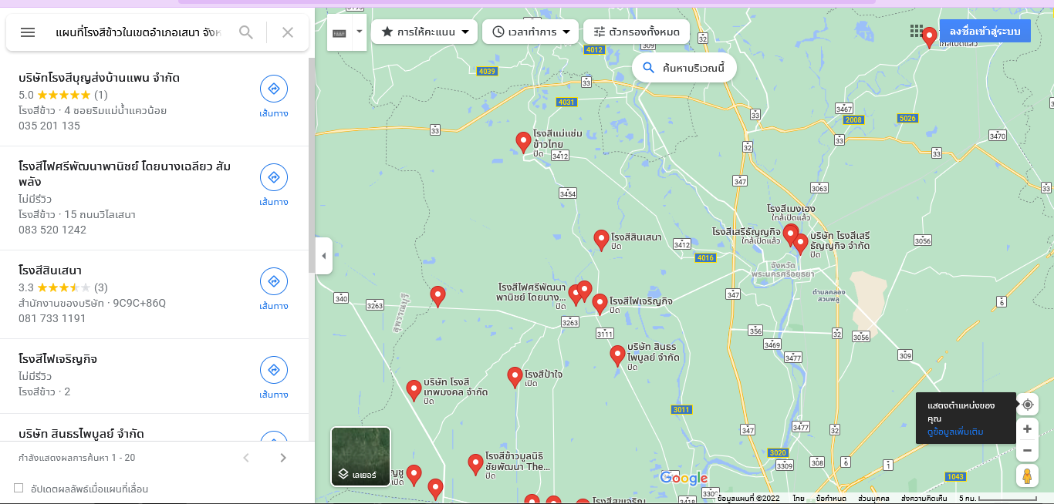
ภาพที่ 15 ภาพแสดงจุดสถานที่โรงสีในเขตพื้นที่อำเภอเสนา และพื้นที่อำเภอข้างเคียง
7) เกษตรกรต้นแบบในพื้นที่
ตำบลบางนมโค อำเภอเสนามีเกษตรกรที่เป็นต้นแบบในพื้นที่ โดยมีเกษตรกรที่เป็น Smart Farmer และ Young Smart Farmer จำนวน 1 ราย จากทั้งอำเภอ จำนวน 90 ราย โดยเฉพาะจะอยู่ในสาขาพืชข้าว ทั้งหมด
ตารางที่ 16 แสดง Smart Farmer และ Young Smart Farmer ตำบลบางนมโค อำเภอเสนา จังหวัดพระนครศรีอยุธยา.
ตำบลบางนมโคมี Smart Farmer และ Young Smart Farmer จำนวน 4 ราย

นาย สุรชัย ทรงลำเจียก | ต. บางนมโค อ. เสนา จ. พระนครศรีอยุธยา
นาย สมยศ เรืองเดช | ต. บางนมโค อ. เสนา จ. พระนครศรีอยุธยา
นาง เพลินพิศ เทียนบูชา | ต. บางนมโค อ. เสนา จ. พระนครศรีอยุธยา
นาย สุชิน แสงฉาน | ต. บางนมโค อ. เสนา จ. พระนครศรีอยุธยา
(ที่มา : ระบบเกษตรปราดเปรื่อง, พ.ศ.2566)

4.2 ชนิดสินค้า ข้าว
ตำบลบางนมโค อำเภอเสนา มีพื้นที่ปลูกข้าวเป็นจำนวนมากกว่าพืชชนิดอื่นจำนวน 3115 ไร่ 162 ครัวเรือนแบ่งเป็นพื้นที่เหมาะสมในการปลูกข้าว ดังนี้

ตารางที่17 ตารางเขตความเหมาะสม(พื้นที่ศักยภาพ)สำหรับปลูกข้าว

ตำบล | พื้นที่ระดับความเหมาะสมสำหรับการปลูกข้าว ไร่
 | เหมาะสมมาก(S1) | เหมาะสมปานกลาง(S2) | เหมาะสมน้อย(S3) | ไม่เหมาะสม(N) | รวมพื้นที่ทั้งหมด
บางนมโค | 2980 | 135 |  |  | 3115
ที่มา : สำนักงานเกษตรอำเภอเสนา ปี 2566

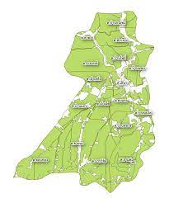
ภาพที่ 16 แสดงเขตความเหมาะสม(พื้นที่ศักยภาพ)สำหรับปลูกข้าว ในพที้นที่ อำเภอเสนา
ที่มา สำนักงานเกษตรอำเภอเสนา ปี 2566

2.2 ประเด็นปัญหา สภาพของปัญหาแนวทางการแก้ไข
ตารางที่ 18 แสดงประเด็นปัญหา สภาพของปัญหาแนวทางการแก้ไข
ปัญหาและกลุ่มของปัญหา | สภาพของปัญหา | แนวทางการแก้ไข | หมู่บ้านและตำบลเป้าหมาย  (พื้นที่/ชุมชน ที่ประสบปัญหา) | ความสำคัญเร่งด่วน
ด้านพื้นที่และทรัพยากร
1. ด้านน้ำท่วมพื้นที่ | - ปัญหาน้ำท่วมพื้นที่ทางการเกษตรนอกเขตชลประทาน (ริมแม่น้ำน้อย) | 1. การปรับปรุงแหล่งน้ำธรรมชาติ และพื้นที่แก้มลิงเพื่อเก็บกักน้ำ  2.การปรับปรุงลำน้ำเพื่อเพิ่มขีดความสามารถการระบายน้ำ | ตำบลบ้านกระทุ่ม ตำบล และตำบลบางนมโค
 | - ปัญหาน้ำท่วมขังในพื้นที่ชุมชนเนื่องมาจากมีฝนตกหนักในพื้นที่ | 1. การปรับปรุงระบบระบายน้ำ  2. การขุดลอกคู คลอง ระบายน้ำ  3. การก่อสร้างโครงการป้องกันน้ำท่วมพื้นที่ชุมชนเมือง
2. ด้านการขาดแคลนน้ำและภัยแล้ง | การใช้น้ำมากในพื้นที่ชลประทาน | 1. ส่งเสริมการปลูกพืชเศรษฐกิจใช้น้ำน้อย  2. บริหารจัดการน้ำเพื่อจัดสรรน้ำอย่างเป็นธรรม โดยมีการปลูกพืชปีละ 2 ครั้งและการกำหนดสัดส่วนการน้ำในแต่ละกิจกรรม | 132 หมู่บ้าน 16 ตำบล
ปัญหาและกลุ่มของปัญหา | สภาพของปัญหา | แนวทางการแก้ไข | หมู่บ้านและตำบลเป้าหมาย  (พื้นที่/ชุมชน ที่ประสบปัญหา) | ความสำคัญเร่งด่วน
ด้านการผลิตสินค้าและการตลาด
1.ด้านการผลิตสินค้า | - กลุ่มอาชีพไม่มีการกำหนดจำนวนการผลิตสินค้าของกลุ่ม  - ไม่มีการใช้เทคโนโลยีหรือเครื่องจักรในการผลิต | กลุ่มควรจัดระบบการจัดการกลุ่มให้เป็นระบบมากขึ้น  ให้ความสำคัญและจริงจังในการปรับปรุงประสิทธิภาพการผลิตที่ทันสมัยแต่ต้นทุนไม่สูงเข้ามาช่วยในกระบวนการผลิต | 132 หมู่บ้าน 16 ตำบล
2.ด้านการตลาด | - การสร้างนวัตกรรมใหม่ของผลิตภัณฑ์ยังอยู่ในขอบเขตที่จำกัด | กลุ่มควรพัฒนารูปแบบสินค้าให้ตรงตามความต้องการของตลาด ปรับปรุงบรรจุภัณฑ์ให้สวยงาม รูปลักษณ์ของสินค้าให้มีความแปลกใหม่ สร้างตราสินค้าให้เป็นที่รู้จักมากขึ้น | 132 หมู่บ้าน 16 ตำบล
ปัญหาและกลุ่มของปัญหา | สภาพของปัญหา | แนวทางการแก้ไข | หมู่บ้านและตำบลเป้าหมาย  (พื้นที่/ชุมชน ที่ประสบปัญหา) | ความสำคัญเร่งด่วน
ด้านเกษตรและองค์กรเกษตรกร
1. ด้านการจัดการ | - ผู้ประกอบการยังขาดแนวคิดเชิงธุรกิจ | 1. การสร้างและเพิ่มนวัตกรรมจากภูมิปัญญาชาวบ้าน  2. กลุ่มอาชีพความส่งเสริมให้เกิดช่องทางการจัดจำหน่ายที่หลากหลาย  3. กลุ่มอาชีพควรส่งสมาชิกในกลุ่มไปอบรมการขายเพื่อให้เกิดความชำนาญในทักษะการขายมากขึ้น | กลุ่มวิสาหกิจชุมชนทุกกลุ่ม
2. เครือข่ายวิสาหกิจ | - ขาดการมีส่วนร่วม และขาดความรู้ความเข้าใจในการรวมกลุ่มเพื่อพัฒนาเครือข่ายวิสาหกิจ | สร้างความร่วมมือกันทั้งภาครัฐและเอกชน ในการสร้างจิตวิญญาณในการเป็นผู้ประกอบการ และมีทักษะการบริหารจัดการที่มีประสิทธิภาพ | กลุ่มวิสาหกิจชุมชนทุกกลุ่ม
ปัญหาและกลุ่มของปัญหา | สภาพของปัญหา | แนวทางการแก้ไข | หมู่บ้านและตำบลเป้าหมาย  (พื้นที่/ชุมชน ที่ประสบปัญหา) | ความสำคัญเร่งด่วน
ด้านการแปรรูปผลผลิตและผลิตภัณฑ์
1. การเลือกใช้วัตถุดิบ | - แหล่งที่มา ผลผลิต ปริมาณ คุณภาพ การเสื่อมเสีย ตลอดจนการเก็บรักษาวัตถุดิบ | 1. แยกวัตถุดิบทีมีการเน่าเสียหรือปนเปื้อนสารพิษออกทันที  2. อุปกรณ์ที่ใช้ขนส่งวัตถุดิบ ต้องรักษาความสะอาดให้สม่ำเสมอ  3. บริเวณที่ใช้เก็บวัตถุดิบ จะต้องรักษาให้มีความสะอาดอยู่เสมอ | กลุ่มวิสาหกิจชุมชนทุกกลุ่ม
2. การบรรจุภัณฑ์ | - ยังไม่มีข้อมูลที่จำเป็นสำหรับการตัดสินใจซื้อ | บรรจุภัณฑ์ต้องทำหน้าที่บอกกล่าวถึงสิ่งต่าง ๆ ของตัวผลิตภัณฑ์โดยการบอกข้อมูลที่จำเป็นทั้งหมดของตัวสินค้า นอกจากนี้ต้องมีรูปลักษณ์ที่สวยงามสะดุดตา เชิญชวนให้เกิดการตัดสินใจในการซื้อ | กลุ่มวิสาหกิจชุมชนทุกกลุ่ม
3. การเก็บรักษา | เก็บไว้ได้ไม่นานหรือยังไม่มีการทดสอบการเก็บรักษา | 1. ผลิตภัณฑ์ต้องเก็บในลักษณะที่ไม่ก่อให้เกิดการปนเปื้อน หรือที่มีจุลินทรีย์ปริมาณที่สูง  2. ป้องกันการเน่าเสียหรือการเสียหายของภาชนะบรรจุ  3. มีการตรวจสอบเป็นครั้งคราว เพื่อให้แน่ใจว่าอาหารนั้นยังเหมาะในการบริโภคและเป็นไปตามข้อกำหนด | กลุ่มวิสาหกิจชุมชนทุกกลุ่ม

2.2.1 การจัดทำ TOWS Matrix
ตารางที่ 19 แสดงการวิเคราะห์ตาราง TOWS Matrix ตำบลบางนมโค อำเภอเสนา

 | จุดแข็ง (S) | จุดอ่อน (W)
 | 1. ภูมิประเทศมีความอุดมสมบูรณ์ แหล่งน้ำตามธรรมชาติ และระบบชลประทานที่อำนวยแก่การทำการเกษตรกรรม | ๑. เกษตรกรประสบปัญหาการผลิตที่มีต้นทุนสูงไม่มีที่ดินทำกินเป็นของตัวเอง
 | 2. มีการสนับสนุนการผลิตและการแปรรูปหลังเก็บเกี่ยวภายในจังหวัด | ๒. ขาดการบริหารจัดการน้ำเชิงบูรณาการอย่างมีประสิทธิภาพ
 | ๓.ผลผลิตทางการเกษตรมีคุณภาพดีเหมาะสมต่อการแปรรูปและการนำไปสร้างมูลค่าเพิ่ม | ๓. การส่งเสริมเกษตรกรมีศักยภาพพึ่งพาตนเองไม่สอดคล้องกับการทำเกษตรกรรมในปัจจุบัน
 | ๔. องค์ความรู้และภูมิปัญญาท้องถิ่นยังเป็นเสาหลักในการดำเนินชีวิตและการประกอบอาชีพ | ๔. การไม่ครอบคลุมในการช่วยเหลือหรือแก้ไขปัญหาที่เกี่ยวเนื่องกับภาคการผลิต การเก็บเกี่ยวผลผลิตและการแปรรูป
 | ๕. เกษตรกรมีความรู้ความเข้าใจพร้อมทั้งให้ความร่วมมือ | ๕.การได้รับความร่วมมือจากเกษตรกรในการส่งเสริมการทำการเกษตรยังมีน้อย
 | ๖. มีทำเลที่ตั้งเหมาะสม ซึ่งเป็นศูนย์กลางรวบรวมผลผลิตทางการเกษตร | ๖.เกษตรกรยังคงดึงดันที่จะเพาะปลูกข้าว
 | ๗. มีเครือข่ายที่มีบทบาทในการส่งเสริมประสิทธิภาพการพัฒนาด้านการเกษตรของจังหวัดและระดับเขต | ๗. เกษตรกรที่เป็นผู้สูงวัยยังขาดความรู้ความเข้าใจในการนำเทคโนโลยี/นวัตกรรมมาประยุกต์ใช้ให้เกิดประสิทธิภาพ
โอกาส (O) | SO | WO
๑. แนวโน้มรัฐบาลและผู้บริโภคเน้นการบริโภคและการผลิตอาหารปลอดภัย | ๑.พัฒนาและเพิ่มศักยภาพโดยประชาสัมพันธ์ข้อดีและประโยชน์ที่ได้รับของโครงการผ่านความสำเร็จจากแปลงต้นแบบในพื้นที่อื่น ๆ ที่สนใจ โดยการบูรณาการกับเครือข่ายชุมชนหรือหน่วยงานอื่น ๆ | ๑.จัดอบรมการให้ความรู้ด้านการผลิตต้นทุนต่ำ สินค้าปลอดภัย และการแปรรูปสินค้าเพื่อเพิ่มมูลค่า
๒. เกษตรกรมีการเล็งเห็นการเพิ่มขึ้นของรายได้จากการปลูกพืชผักปลอดภัย | ๒.พัฒนาและเพิ่มศักยภาพเกษตรกรต้นแบบและเครือข่ายเกษตรรุ่นใหม่ เพื่อเกิดการกระจายความรู้จากหน่วยงานภาครัฐ | ๒.การส่งเสริมการให้ความรู้ด้านการปลูกพืชผักปลอดภัยแทนการปลูกข้าวเพียงอย่างเดียว
๓. เกษตรกรมีการเล็งเห็นความสำคัญในการปลูกพืชให้เหมาะสมกับพื้นที่ | ๓.สร้างโอกาสในการแข่งขันทั้งสินค้าสดและการแปรรูปในตลาด | ๓.การพัฒนาแหล่งน้ำและส่งเสริมการใช้น้ำให้เหมาะสมกับพื้นที่และความจำเป็น
๔. เกษตรกรเล็งเห็นความสำคัญจากการใช้น้ำอย่างมีคุณค่า | ๔.สร้างจุดถ่ายทอดความรู้การปลูกพืชผักปลอดภัย โดยเน้นที่ด้านการใช้ประโยชน์จากพื้นที่ได้อย่างเหมาะสม
๕. การเจริญเติบโตของตลาดดิจิตอลช่วยเพิ่มขีดความสามารถทางการแข่งขัน
ภัยคุกคาม (T) | ST | WT
๑. ภัยธรรมชาติ (อุทกภัย, ภัยแล้ง , การแพร่ระบาดของศัตรูพืช, โรคระบาดของพืช) การเปลี่ยนแปลงสภาพภูมิอากาศ(ภาวะโลกร้อน) และดินเสื่อมโทรม | ๑.ส่งเสริมให้เกิดความเข้มแข็งในกลุ่มเกษตรกร เครือข่ายเกษตรต่าง ๆ เพื่อลดแรงกดดันจากสภาวะการเมืองและการบริหารงานจังหวัด | ๑.ประสานงานกับหน่วยงานอื่นที่เกี่ยวข้องในกรณีเกิดภัยตามธรรมชาติที่มีผลกระทบต่อการทำการเกษตร (อุทกภัย, ภัยแล้ง, การแพร่ระบาดของศัตรูพืช, โรคระบาดของพืช, ดินเสื่อมโทรม) เพื่อเร่งให้ความช่วยเหลือหรือประชาสัมพันธ์ข้อมูลข่าวสารที่เป็นประโยชน์ลดความเสียหาย
๒. ปัญหาการเมืองทำให้นโยบายของรัฐบาลมีการเปลี่ยนแปลงขาดความต่อเนื่อง | ๒.เสนอให้หน่วยงานภาครัฐในพื้นที่ให้ความรู้ความเข้าใจและประชาสัมพันธ์รวมทั้งให้ความช่วยเหลือเมื่อประสบปัญหาจากภัยธรรมชาติ

กำหนดเป็นกลยุทธ์ ดังนี้
- กลยุทธ์เชิงรุก
1.1 พัฒนาและเพิ่มศักยภาพโดยประชาสัมพันธ์ข้อดีและประโยชน์ที่ได้รับของโครงการผ่านความสำเร็จจากแปลงต้นแบบในพื้นที่อื่นๆที่สนใจ โดยการบูรณาการกับเครือข่ายชุมชนหรือหน่วยงานอื่นๆ
1.2 พัฒนาและเพิ่มศักยภาพเกษตรกรต้นแบบและเครือข่ายเกษตรรุ่นใหม่ เพื่อเกิดการกระจายความรู้จากหน่วยงานภาครัฐ
1.3 สร้างโอกาสในการแข่งขันทั้งสินค้าสดและการแปรรูปในตลาด
1.4 สร้างจุดถ่ายทอดความรู้การปลูกพืชผักปลอดภัย โดยเน้นที่ด้านการใช้ประโยชน์จากพื้นที่ได้อย่างเหมาะสม
- กลยุทธ์เชิงแก้ไข
2.1 จัดอบรมการให้ความรู้ด้านการผลิตต้นทุนต่ำ สินค้าปลอดภัย และการแปรรูปสินค้าเพื่อเพิ่มมูลค่า
2.2 การส่งเสริมการให้ความรู้ด้านการปลูกพืชผักปลอดภัยแทนการปลูกข้าวเพียงอย่างเดียว
- กลยุทธ์เชิงป้องกัน
3.1 ส่งเสริมให้เกิดความเข้มแข็งในกลุ่มเกษตรกร เครือข่ายเกษตรต่าง ๆ เพื่อลดแรงกดดันจากสภาวะการเมืองและการบริหารงานจังหวัด
3.2 เสนอให้หน่วยงานภาครัฐในพื้นที่ให้ความรู้ความเข้าใจและประชาสัมพันธ์รวมทั้งให้ความช่วยเหลือเมื่อประสบปัญหาจากภัยธรรมชาติ
- กลยุทธ์เชิงรับ
4.1 ประสานงานกับหน่วยงานอื่นที่เกี่ยวข้องในกรณีเกิดภัยตามธรรมชาติที่มีผลกระทบต่อการทำการเกษตร (อุทกภัย, ภัยแล้ง, การแพร่ระบาดของศัตรูพืช, โรคระบาดของพืช, ดินเสื่อมโทรม) เพื่อเร่งให้ความช่วยเหลือหรือประชาสัมพันธ์ข้อมูลข่าวสารที่เป็นประโยชน์ลดความเสียหาย

บทที่ 3
ทิศทาง/แนวทางการพัฒนาเกษตรระดับอำเภอ/ตำบล
1. แนวทางการพัฒนา
1.1 พัฒนาการผลิตรายสินค้า (พืช/ปศุสัตว์/ประมง)
1.1.1 ข้าว
1) เป้าหมาย/เป้าประสงค์ (สิ่งที่คาดหวังหรือผลสำเร็จที่จะให้เกิด)
- เกษตรกรมีการลดการใช้สารเคมีในการทำการเพาะปลูก รวมทั้งสามารถวัตถุดิบ หรือสิ่งที่เหลือใช้จากครัวเรือนมาใช้ให้เกิดประโยชน์สูงสุด
- เกษตรกรมีการทำการเพาะปลูกข้าวมีมาตรฐาน และมีความปลอดภัย
2) กลยุทธ์/วิธีการดำเนินงาน (วิธีการที่จะต้องทำหรือทำอย่างไรเพื่อให้เกิดผลสำเร็จตามเป้าประสงค์)
กลยุทธ์ที่ 1 ส่งเสริมเกษตรกรให้ลดใช้สารเคมีในการทำการเพาะปลูก
โครงการที่ 1 โครงการส่งเสริมการผลิตสารชีวินทรีย์ในการควบคุมศัตรูพืช
โครงการที่ 2 โครงการอบรมการตรวจวิเคราะห์ดินและการใช้ปุ๋ยสั่งตัด
โครงการที่ 3 โครงการลดต้นทุนผลิตข้าว
กลยุทธ์ที่ 2 ส่งเสริมเกษตรกรเพาะปลูกข้าวให้ได้มาตรฐาน
โครงการที่ 1 โครงการ GAP ข้าว
1.1.2 ประมง
1) เป้าหมาย/เป้าประสงค์ (สิ่งที่คาดหวังหรือผลสำเร็จที่จะให้เกิด)
- เพื่อให้เกษตรกรได้รับความรู้ด้านการเลี้ยงปลา และสร้างรายได้เพิ่มให้แก่ครัวเรือนเกษตรกร
2) กลยุทธ์/วิธีการดำเนินงาน (วิธีการที่จะต้องทำหรือทำอย่างไรเพื่อให้เกิดผลสำเร็จตามเป้าประสงค์)
กลยุทธ์ที่ 1 ให้ความรู้ด้านการทำการประมง
โครงการที่ 1 โครงการส่งเสริมการเพาะพันธุ์ปลา
1.1.3 ปศุสัตว์
1) เป้าหมาย/เป้าประสงค์ (สิ่งที่คาดหวังหรือผลสำเร็จที่จะให้เกิด)
- เพื่อให้เกษตรกรได้รับความรู้ด้านการเลี้ยงสัตว์ที่เหมาะสม และสร้างรายได้เพิ่มให้แก่ครัวเรือนเกษตรกร
2) กลยุทธ์/วิธีการดำเนินงาน (วิธีการที่จะต้องทำหรือทำอย่างไรเพื่อให้เกิดผลสำเร็จตามเป้าประสงค์)
กลยุทธ์ที่ 1 ให้ความรู้ด้านการเลี้ยงสัตว์ที่เหมาะสม
โครงการที่ 1 โครงการส่งเสริมการเลี้ยงสัตว์
1.2 พัฒนาเกษตรกร/กลุ่ม/องค์กร
1.2.1 วิสาหกิจชุมชน
1) เป้าหมาย/เป้าประสงค์
- เพื่อส่งเสริมการผลิตพืชอาหารปลอดภัยจากสารพิษ รวมทั้งเป็นแหล่งศึกษาดูงานให้แก่เกษตรกร, กลุ่มเกษตรกรที่สนใจ
- เพื่อให้เกษตรกรได้รับความรู้ด้านการส่งเสริมการแปรรูปและถนอมอาหาร และสร้างมูลค่าเพิ่มให้กับผลผลิตทางการเกษตรของตนเอง
2) กลยุทธ์/วิธีการดำเนินงาน(วิธีการที่จะต้องทำหรือทำอย่างไรเพื่อให้เกิดผลสำเร็จตามเป้าประสงค์)
กลยุทธ์ที่ 1 ให้ความรู้ด้านการจัดทำแผนวิสาหกิจชุมชน
โครงการที่ 1 โครงการอบรมการจัดทำแผนพัฒนาวิสาหกิจชุมชน
กลยุทธ์ที่ 2 การถ่ายทอดความรู้ด้านการแปรรูปและถนอมอาหาร
โครงการที่ 1 โครงการส่งเสริมการแปรรูปและถนอมอาหาร
1.2.3 กลุ่มแม่บ้านเกษตรกร/กลุ่มยุวเกษตรกร/กลุ่มส่งเสริมอาชีพ/
1) เป้าหมาย/เป้าประสงค์
- เพื่อส่งเสริมการผลิตพืชอาหารปลอดภัยจากสารพิษ รวมทั้งเป็นแหล่งศึกษาดูงานให้แก่เกษตรกร, กลุ่มเกษตรกรที่สนใจ
- เพื่อส่งเสริมการรวมกลุ่มของเด็กและเยาวชน โดยใช้กระบวนการ “กลุ่มยุวเกษตรกร” ให้สมาชิกยุวเกษตรกรมีความรู้และความเข้าใจแนวทางการดำเนินงานกลุ่มยุวเกษตรกร และกระบวนการทำงานกลุ่มยุวเกษตรกร
2) กลยุทธ์/วิธีการดำเนินงาน (วิธีการที่จะต้องทำหรือทำอย่างไรเพื่อให้เกิดผลสำเร็จตามเป้าประสงค์)
กลยุทธ์ที่ 1 ให้ความรู้และจัดสร้างโรงเรือนปลูกผักอินทรีย์
โครงการที่ 1 โครงการส่งเสริมการผลิตพืชผักปลอดภัยสู่วิถีเกษตรอินทรีย์
กลยุทธ์ที่ 2 สนับสนุนการจัดตั้งกลุ่มยุวเกษตรในโรงเรียน
โครงการที่ 1 โครงการสนับสนุนกลุ่มยุวเกษตรกรจัดตั้งใหม่
1.3 พัฒนาพื้นที่และทรัพยากรการเกษตร
1.3.1 ที่ดิน
1) เป้าหมาย/เป้าประสงค์
- เพิ่มประสิทธิภาพในการผลิตสินค้าและผลิตภัณฑ์ด้านการเกษตรให้ได้คุณภาพมาตรฐานสู่สากล
2) กลยุทธ์/วิธีการดำเนินงาน
กลยุทธ์ที่ 1 ประสานงานกับหน่วยงานอื่นที่เกี่ยวข้องในกรณีเกิดภัยตามธรรมชาติที่มีผลกระทบต่อการทำการเกษตร (อุทกภัย, ภัยแล้ง, การแพร่ระบาดของศัตรูพืช, โรคระบาดของพืช, ดินเสื่อมโทรม) เพื่อเร่งให้ความช่วยเหลือหรือประชาสัมพันธ์ข้อมูลข่าวสารที่เป็นประโยชน์ลดความเสียหาย
โครงการที่ 1 โครงการรณรงค์ลดการเผาเศษวัสดุการเกษตรในไร่นา
1.3.2 แหล่งน้ำ
1) เป้าหมาย/เป้าประสงค์
- เพื่อให้เกษตรกรมีแหล่งน้ำใช้ด้านการเกษตรอย่างเพียงพอและทั่วถึง
2) กลยุทธ์/วิธีการดำเนินงาน
กลยุทธ์ที่ 1 สำรวจ และปรับปรุงแหล่งน้ำ เพื่อใช้ในการเกษตร
โครงการที่ 1 โครงการพัฒนาแหล่งน้ำเพื่อการเกษตร
************************************************

ตารางที่ 45 แสดงสรุปโครงการและงบประมาณตามแผนพัฒนาการเกษตรระดับอำเภอ/ตำบล
ประเภท/ด้าน | โครงการ | พื้นที่ดำเนินการ (ระบุหมู่บ้าน/ตำบลเป้าหมาย) | ปริมาณงาน/งบประมาณ |  |  |  |  |  |  |  |  |  | ผู้รับผิดชอบ
 |  |  | ปี 2561 |  | ปี 2562 |  | ปี 2563 |  | ปี 2564 |  | ปี 2565
 |  |  | งาน | งปม. | งาน | งปม. | งาน | งปม. | งาน | งปม. | งาน | งปม.
พัฒนาการผลิตสินค้าเกษตร | 1. โครงการส่งเสริมการผลิตสารชีวภัณฑ์ในการควบคุมศัตรูพืช | ตำบลมารวิชัย |  |  | 50 ราย | 98,700 | 50 ราย | 98,700 | 50 ราย | 98,700 | 50 ราย | 98,700 | สำนักงานเกษตรอำเภอ
 | 2. โครงการอบรมการตรวจวิเคราะห์ดินและการใช้ปุ๋ยสั่งตัด | ตำบลมารวิชัย |  |  | 80 ราย | 20,000 | 80 ราย | 20,000 | 80 ราย | 20,000 | 80 ราย | 20,000 | สำนักงานเกษตรอำเภอ
 | 3. โครงการลดต้นทุนผลิตข้าว | ทุกตำบล |  |  | 4 ตำบล | 72,000 | 4 ตำบล | 72,000 | 4 ตำบล | 72,000 | 4 ตำบล | 72,000 | สำนักงานเกษตรอำเภอ
 | 4. โครงการ GAP ข้าว | ทุกตำบล |  |  |  |  |  |  |  |  |  |  | สำนักงานเกษตรอำเภอ
 | 5. โครงการส่งเสริมการเพาะพันธุ์ปลา | ทุกตำบล |  |  | 4 ตำบล |  | 4 ตำบล |  | 4 ตำบล |  | 4 ตำบล |  | สำนักงานเกษตรอำเภอ และประมงอำเภอ
 | 6. โครงการส่งเสริมการเลี้ยงสัตว์ | ทุกตำบล |  |  | 30 ราย |  | 30 ราย |  | 30 ราย |  | 30 ราย |  | สำนักงานเกษตรอำเภอและปศุสัตว์อำเภอ
พัฒนาเกษตรกร/กลุ่ม/องค์กร | 1. โครงการอบรมการจัดทำแผนพัฒนาวิสาหกิจชุมชน | ทุกตำบล |  |  | 15 กลุ่ม |  | 15 กลุ่ม |  | 15 กลุ่ม |  | 15 กลุ่ม |  | สำนักงานเกษตรอำเภอ
 | 2. โครงการส่งเสริมการผลิตพืชผักปลอดภัยสู่วิถีเกษตรอินทรีย์ | ศพก. เครือข่าย  ตำบลบ้านหลวง และ ศบกต. ตำบลบ้านแถว |  |  | 40 ราย |  | 40 ราย |  | 40 ราย |  | 40 ราย |  | สำนักงานเกษตรอำเภอ
 | 3. โครงการสนับสนุนกลุ่มยุวเกษตรกรจัดตั้งใหม่ | โรงเรียนลาดงาประชาบำรุง |  |  | 15 ราย | 27,000 | 15 ราย | 27,000 | 15 ราย | 27,000 | 15 ราย | 27,000 | สำนักงานเกษตรอำเภอ
พัฒนาพื้นที่และทรัพยากรการเกษตร | 1. โครงการจัดตั้งกลุ่มผู้ใช้น้ำในเขตชลประทาน | 16 กลุ่ม |  |  | 4 กลุ่ม | 12,000 | 4 กลุ่ม | 12,000 | 4 กลุ่ม | 12,000 | 4 กลุ่ม | 12,000 | สำนักงานเกษตรอำเภอ
 | 2.โครงการรณรงค์ลดการเผาเศษวัสดุการเกษตรในไร่นา | ทุกตำบล |  |  | 32 ครั้ง | 20,000 | 32 ครั้ง | 20,000 | 32 ครั้ง | 20,000 | 32 ครั้ง | 20,000 | สำนักงานเกษตรอำเภอ
การแปรรูปผลผลิตและการพัฒนาผลิตภัณฑ์ | 5. โครงการส่งเสริมการแปรรูปและถนอมอาหาร | ทุกตำบล |  |  | 4 ตำบล |  | 4 ตำบล |  | 4 ตำบล |  | 4 ตำบล |  | สำนักงานเกษตรอำเภอ

บรรณานุกรม

สำนักงานเกษตรอำเภอเสนา (2565). แผนพัฒนาการเกษตรระดับอำเภอ อำเภอเสนา
สำนักงานปศุสัตว์อำเภอเสนา (2566). ข้อมูลการปรับปรุงทะเบียนปศุสัตว์
สำนักงานประมงอำเภอเสนา (2566). ข้อมูลการปรับปรุงทะเบียนประมง
สำนักงานพัฒนาชุมชนอำเภอเสนา (2566). ข้อมูลการขึ้นทะเบียน ปรับปรุงทะเบียน OTOP
ระบบทะเบียนเกษตรกร. http://farmer.doae.go.th/ สืบค้นเมื่อวันที่ 5 กรกฎาคม 2566
ระบบสารสนเทศวิสาหกิจชุมชน. http://smce.doae.go.th/ สืบค้นเมื่อวันที่ 5 กรกฎาคม 2566
Agri-map online. http://agri-map-online.moac.go.th/login สืบค้นเมื่อวันที่ 5 กรกฎาคม 2566

ภาคผนวก

โครงการส่งเสริมการผลิตพืชผักปลอดภัยสู่วิถีเกษตรอินทรีย์
***********************

1. หลักการและเหตุผล
สำนักงานพัฒนาวิทยาศาสตร์และเทคโนโลยีแห่งชาติ ได้นำเสนอการปลูกพืชนอกฤดูและเทคโนโลยีการปลูกพืชผักในโรงเรือนพลาสติกคัดกรองแสงเพื่อแก้ปัญหาผลผลิตทางการเกษตรเสียหาย อาทิ ปัญหาโรคใบเน่า ใบผักบอบช้ำ และปัญหาผลผลิตไม่เพียงพอในช่วงฤดูฝน
อำเภอเสนา ในฤดูฝน ฝนตกชุกทำให้มีปัญหาการปลูกพืชผักของเกษตรกร เกษตรกรประสบปัญหาผลผลิตทางการเกษตรเสียหาย เนื่องจากยังทำการเกษตรแบบตามธรรมชาติ ยังไม่สามารถนำเทคโนโลยีการผลิตพืชผักต่างๆมาใช้ได้อย่างมีประสิทธิภาพ ทำให้ผลผลิตไม่เพียงพอต่อการบริโภคในช่วงฤดูฝน การใช้เทคโนโลยีโรงเรือนพลาสติกคัดกรองแสงสำหรับคลุมโรงเรือนเพาะปลูก เพื่อแก้ปัญหาผลผลิตทางการเกษตรเสียหาย จึงเป็นอีกแนวทางหนึ่งที่จะแก้ปัญหาด้านการผลิตให้กับเกษตรกร ที่จะพัฒนาผลผลิตทางการเกษตรที่ดีมีคุณภาพสอดคล้องนโยบายของรัฐบาลในการส่งเสริมการผลิตพืช
2. วัตถุประสงค์
1. เพื่อถ่ายทอดเทคโนโลยีโรงเรือนคัดเลือกแสงการปลูกผักที่เหมาะสมกับเกษตรกร
2. เพื่อส่งเสริมการผลิตพืชอาหารปลอดภัยจากสารพิษ
3. เพื่อเพิ่มทักษะให้เกษตรกรในการรู้วิธีการป้องกันกำจัดศัตรูพืช โดยวิธีผสมผสาน ชีววิธีและผลิตสารชีวภัณฑ์ทดแทนการใช้สารเคมี
3. เป้าหมาย
เกษตรกรตำบลบ้านหลวง และตำบลบ้านแถว
4. พื้นที่ดำเนินการ
ศูนย์เรียนรู้การเพิ่มประสิทธิภาพการผลิตสินค้าเกษตรตำบลบ้านหลวง (เครือข่าย) และศูนย์บริการและถ่ายทอดเทคโนโลยีการเกษตรประจำตำบลบ้านแถว
5. ระยะเวลา
ตุลาคม 2566 – กันยายน 2567
6. แผนการ และวิธีการดำเนินงาน
1 คัดเลือกเกษตรกรเข้าร่วมโครงการ จำนวน 40 คน เข้าร่วมโครงการ
2 ฝึกอบรมและฝึกปฏิบัติการผลิตพืชผัก โดยใช้การป้องกันกำจัดศัตรูพืชโดยวิธีผสมผสานและชีววิธี ให้เกษตรกรผู้ร่วมโครงการ
3. จัดทำแปลงส่งเสริมปลูกผักปลอดภัยจากสารพิษ (พร้อมโรงเรือน)
7. ผลที่เกิดขึ้นกับเกษตรกร
1. เกษตรกรมีรายได้จากการปลูกผักปลอดสารพิษอย่างถูกวิธี
2. เป็นแหล่งศึกษาเรียนรู้ด้านการปลูกผักปลอดสารพิษในอำเภอ และในพื้นที่ใกล้เคียง

โครงการรณรงค์ลดการเผาเศษวัสดุการเกษตรในไร่นา
***********************

1. หลักการและเหตุผล
จากวิกฤตหมอกควันปกคลุม และเกิดฝุ่นละอองขนาดเล็กทั่วทุกพื้นที่ จึงเกิดการรณรงค์ลดการเผาในพื้นที่การเกษตร โดยเน้นให้เกษตรกรใช้ประโยชน์จากวัสดุเหลือทางการเกษตร เพื่อลดต้นทุน และเพื่อเพิ่มมูลค่า โดยใช้กลไกของศูนย์เรียนรู้การเพิ่มประสิทธิภาพการผลิตสินค้าเกษตร ร่วมกับศูนย์จัดการดินปุ๋ยชุมชน และเครือข่าย ศพก. อื่น ๆ
2. วัตถุประสงค์
เพื่อให้เกษตรกรตระหนักถึงผลกระทบที่เกิดจากการเผาเศษวัสดุการเกษตรและมลภาวะสิ่งแวดล้อม
3. เป้าหมาย
1. จัดงานรณรงค์ไม่เผาเศษวัสดุการเกษตรในไร่นา จำนวน 16 ครั้ง
2. ประชาสัมพันธ์เรื่องการหยุดเผาในพื้นที่เกษตร เดือนละ ครั้ง
4. ระยะเวลาดำเนินงาน
ปีงบประมาณ 2566 – 2567
5. พื้นที่ดำเนินการ
ดำเนินการในพื้นที่ 132 หมู่บ้าน 16 ตำบล
6. กิจกรรม
1. งานรณรงค์หยุดเผาในพื้นที่เกษตร
2. การประชาสัมพันธ์ผ่านสื่อวิทยุ/สื่อสิ่งพิมพ์/สื่ออิเล็กทรอนิกส์
7. วิธีการดำเนินงาน
1. จัดงานรณรงค์ไม่เผาเศษวัสดุการเกษตรในไร่นา
2. ประชาสัมพันธ์ผ่านสื่อวิทยุ/สื่อสิ่งพิมพ์/สื่ออิเล็กทรอนิกส์ เดือนละ ๑ ครั้ง
8. งบประมาณ
ปี 2566 งบประมาณ 20,000 บาท
ปี 2567 งบประมาณ 20,000 บาท
ปี 2568 งบประมาณ 20,000 บาท
ปี 2569 งบประมาณ 20,000 บาท
9. ผลที่คาดว่าจะได้รับและตัวชี้วัดความสำเร็จของการดำเนินงาน
1. เกษตรกรได้รับความรู้ผ่านสื่อวิทยุ/สื่อสิ่งพิมพ์/สื่ออิเล็กทรอนิกส์ เดือนละ ๑ ครั้ง
2. ชุมชนมีส่วนร่วมดำเนินการก่อให้เกิดความสามัคคีในชุมชน
3. รักษาสิ่งแวดล้อม สร้างสมดุลระบบนิเวศในชุมชนอย่างยั่งยืน

โครงการส่งเสริมการแปรรูปและถนอมอาหาร
***********************

1. หลักการและเหตุผล
ปัจจุบันเกษตรกรเริ่มหันมาให้ความสนใจด้านการเกษตรกันมากขึ้น แต่มักขายได้ในราคาค่อนข้างต่ำเนื่องจากผลผลิตมักออกมามาก จนล้นตลาด จึงต้องขายในราคาถูก หากเก็บไว้ผลผลิตอาจเน่าเสียได้ ทำให้เกษตรกรมีรายได้น้อย การแก้ไขปัญหาดังกล่าวสามารถทำได้แบบยั่งยืน โดยการให้เกษตรกรร่วมกันจัดตั้งกลุ่มถนอมอาหารและแปรรูปอาหาร เพื่อเป็นการเพิ่มมาตรฐานสินค้า ทำให้มีราคาที่มากขึ้น
2. วัตถุประสงค์
1. เพื่อให้เกษตรกรได้รับความรู้ด้านการส่งเสริมการแปรรูปและถนอมอาหาร
2. เพื่อให้เกษตรกรมีทางเลือกในการผลิตสินค้าตามความต้องการของตลาด
3. เพื่อให้เกษตรกรมีรายได้เพิ่มขึ้น
3. เป้าหมาย
เกษตรกรที่สนใจ
4. พื้นที่ดำเนินการ
อำเภอเสนา
5. ระยะเวลา
ตุลาคม 2566 – กันยายน 2567
6. แผนการดำเนินงาน
1. คัดเลือกเกษตรกรเพื่อทำการส่งเสริมการแปรรูปและถนอมอาหาร อำเภอเสนา
2. จัดตั้งกลุ่มการแปรรูปและถนอมอาหาร
3.จัดอบรมให้ความรู้แก่เกษตรกรและฝึกปฏิบัติจากของจริง
7. วิธีการดำเนินงาน
รายละเอียดโครงการ
1. จัดทำการสาธิตเพื่อเป็นตัวอย่างให้แก่เกษตรกรได้ฝึกปฏิบัติ
2. จัดทำการฝึกอบรมให้ความรู้แก่เกษตรกร
3. ทัศนศึกษาดูงานเกษตรกรที่ประสบความสำเร็จและการตลาด
การบริหารโครงการ
1. ศูนย์บริการและถ่ายทอดเทคโนโลยีการเกษตรประจำตำบลชายนา
2. สำนักงานเกษตรอำเภอเสนา
3. องค์การปกครองส่วนท้องถิ่น
4. กลุ่มเกษตรกรผู้เข้าร่วมโครงการ
8. งบประมาณ วัสดุ อุปกรณ์/แผนการใช้เงิน
งบประมาณ วัสดุ อุปกรณ์
ขอรับการสนับสนุนจากองค์การปกครองส่วนท้องถิ่น กรมส่งเสริมการเกษตร และกองทุนต่างๆ ในพื้นที่

แผนการใช้เงิน
1. ค่าปัจจัยการผลิตการแปรรูปและถนอมอาหาร
2. ค่าอาหารและเครื่องดื่มในการจัดอบรม
3. ค่าการศึกษาดูงาน
9. ผลตอบแทนของโครงการ/กิจกรรม
ผลผลิตหรือผลตอบแทนโดยตรง
1. ราคาผลผลิตเพิ่มขึ้น เกษตรกรมีรายได้เพิ่มขึ้น
2. เกษตรกรมีความรู้ในการแปรรูปและถนอมอาหาร
ผลกระทบ/ผลผลิตหรือผลตอบแทนโดยทางอ้อม
1. เกษตรกรสามารถพัฒนาศักยภาพอาหารไทยให้มีคุณค่าและเป็นที่ต้องการของตลาดมากยิ่งขึ้น
2. ผลผลิตทางการเกษตรไม่ล้นตลาด
การวิเคราะห์ SWOT ตำบลบางนมโค อำเภอเสนา จังหวัดพระนครศรีอยุธยา

จุดแข็ง (Strengths) | จุดอ่อน (Weaknesses)
1. มีประชากร 7,336 คน จำนวน 3,918 ครัวเรือน | 1. เกษตรกรมีต้นทุนการผลิตสูง
2. มีกลุ่มวิสาหกิจชุมชน จำนวน 2 กลุ่ม | 2. คุณภาพของผลผลิตยังไม่เป็นที่ต้องการของตลาด
3. มีศูนย์ ศพก. (เครือข่าย) มี Smart Farmer และ Young Smart Farmer อยู่ในพื้นที่ | 3. เกษตรกรยังขาดความเข้าใจในการใช้สารเคมีอย่างถูกต้องและเหมาะสมตามหลักวิชาการ
4. พื้นที่ทำการเกษตรส่วนใหญ่อยู่ในเขตชลประทาน (เจ้าเจ็ด – บางยี่หน) | 4. เกษตรกรยังขาดความเข้าใจในการปรับปรุงและบำรุงดินอย่างถูกต้องและเหมาะสม
5. แหล่งน้ำและระบบชลประทานได้รับการพัฒนาและปรับปรุงอย่างต่อเนื่อง | 5. เกษตรกรส่วนใหญ่ไม่ได้เป็นเจ้าของพื้นที่เอง
6. สินค้าด้านการเกษตรมีความหลากหลาย เช่น ข้าว ไม้ผล | 6. เกษตรกรส่วนใหญ่มีอายุมาก
8. มีแหล่งท่องเที่ยวที่มีชื่อเสียงในอำเภอเสนา คือ วัดบางนมโค
9. มีนิคมอุตสาหกรรมตั้งอยู่ในพื้นที่ (นิคมอุตสาหกรรมบ้านแพน)
โอกาส (Opportunities) | อุปสรรค (Threats)
1. รัฐบาลให้การสนับสนุนและความสำคัญกับภาคการเกษตรมาโดยตลอด | 1. ราคาปัจจัยการผลิตค่อนข้างสูง
2. ผู้บริโภคมีความต้องการบริโภคสินค้าเกษตรเพิ่มสูงขึ้น โดยเฉพาะสินค้าเกษตรที่มีความปลอดภัยและสินค้าเกษตรอินทรีย์ | 2. ราคาผลผลิตไม่แน่นอน  3. ตลาดรองรับสินค้าในพื้นที่มีไม่เพียงพอ
3. มีเส้นทางคมนาคมสะดวกสบาย และเป็นพื้นที่ติดต่อกับอำเภอลาดบัวหลวง | 4. การระบาดของโรคและแมลงศัตรูพืช
4. มีระบบชลประทานเข้าถึงทุกพื้นที่การเกษตร | 5. การประสบปัญหาจากภัยธรรมชาติ ภัยแล้ง และอุทกภัย
 | 6. เกษตรกรนิยมใช้สารเคมี เป็นหลักในการแก้ปัญหา
 | 7. อัตราค่าเช่าสูงไม่สมดุลกับราคาผลผลิตในปัจจุบัน
 | 8. พื้นที่ทำการเกษตรบางส่วน อยู่นอกเขตชลประทาน (นอกคันกั้นน้ำ) ทำให้เกิดความเสี่ยงเมื่อถึงฤดูน้ำหลาก

